视客智能制造高标准厂房项目（重新报批）竣工环境保护验收监测报告表

建设单位： | 南京视客智能仓储有限公司
编制单位： | 南京视客智能仓储有限公司
2026年2月

建设单位法人代表：
编制单位法人代表：
项目负责人：
填表人：

建设单位（盖章）
南京视客智能仓储有限公司
电话：
传真：/
邮编：211100
地址：南京市江宁区 湖熟街道汤魏路9号

目 录
表一 1
表二 5
表三 25
表四 34
表五 38
表六 40
表七 41
表八 47
附件清单 52
附图清单 52

表一
建设项目名称 |  | 视客智能制造高标准厂房项目（重新报批）
建设单位名称 |  | 南京视客智能仓储有限公司
建设项目性质 |  | 新建 改扩建 技改
建设地点 |  | 南京市江宁区 湖熟街道汤魏路9号
主要产品名称 |  | 护理液、润眼液及冲洗液
设计生产能力 |  | 护理液、润眼液及冲洗液5000万瓶/年
实际生产能力 |  | 护理液、润眼液及冲洗液5000万瓶/年
环评报告表完成时间 |  | 2025年2月 | 开工建设时间 | 2023年10月
调试时间 |  | 2025.10-2026.03 | 验收现场监测时间 | 2025.12.08-2025.12.09
环评报告表审批部门 |  | 南京市生态环境局 | 环评报告表编制单位 | 南京伊环环境科技有限公司
环保设施设计单位 |  | 中外建华诚工程技术集团有限公司 | 环保设施  施工单位 | 江苏圣海建设有限公司
投资总概算 |  | 26000万元 | 环保投资总概算 | 64万元 | 比例 | 0.25%
实际总投资 |  | 26000万元 | 实际环保投资 | 43万元 | 比例 | 0.17%
验收监测依据 |  | （1）《中华人民共和国环境保护法》（2015年1月1日实施）；  （2）《建设项目环境保护管理条例》（2017年7月16日修订，中华人民共和国国务院令第682号）；  （3）《关于发布〈建设项目竣工环境保护验收暂行办法〉的公告》（2017年11月22日，环境保护部国环规环评〔2017〕4号）；  （4）《中华人民共和国水污染防治法》，2018年1月1日起实施，（2017年6月27日修订）；  （5）《中华人民共和国大气污染防治法》，2018年10月26日修订并实施；  （6）《中华人民共和国噪声污染防治法》2022年6月5日起施行；  （7）《中华人民共和国固体废物污染环境防治法》2020年4月29日（第十三届全国人民代表大会常务委员会第十七次会议第二次修订）；  （8）《关于印发建设项目竣工环境保护验收现场检查及审查要点的通知》（环境保护部办公厅，环办〔2015〕113号）；  （9）《关于污染影响类建设项目重大变动清单（试行）的通知》，环办环评函〔2020〕688号；  （10）《江苏省排污口设置及规范化整治管理办法》（江苏省环境保护局，苏环控〔97〕122号，1997年9月）；  （11）《省生态环境厅关于加强涉变动项目环评与排污许可管理衔接的通知》（苏环办〔2021〕122号）；  （12）《江苏省生态环境保护条例》（2024年3月27日江苏省第十四届人民代表大会常务委员会第八次会议通过）；  （13）《江苏省大气污染防治条例》（2018年3月28日修订）；  （14）《江苏省环境噪声污染防治条例》（2018年3月28日修订）；  （15）《江苏省固体废物污染环境防治条例》（2018年3月28日修订）；  （16）生态环境部关于发布《建设项目竣工环境保护验收技术指南污染影响类》的公告（公告2018年第9号）；  （17）《省生态环境厅关于加强涉变动项目环评与排污许可管理衔接的通知》（苏环办〔2021〕122号）  （18）《视客智能制造高标准厂房项目（重新报批）环境影响报告表》（南京伊环环境科技有限公司，2025.1）；  （19）《关于南京视客智能仓储有限公司视客智能制造高标准厂房项目（重新报批）环境影响报告表的批复》（宁环（江）建〔2025〕9号）。
验收监测评价标准、级别、限值 | 1、废水排放标准  本项目废水经管道收集后接管至湖熟集镇污水处理厂处理，企业废水排放满足湖熟集镇污水处理厂接管标准，尾水处理达到《城镇污水处理厂污染物排放标准》（GB18918-2002）表1中一级A标准后尾水最终排入句容河。具体标准限值见下表。  表1-1 湖熟集镇污水处理厂接管及排放标准（单位：mg/L，pH无量纲）  注：*括号外数值为水温>12℃时的控制指标，括号内数值为水温≤12℃时的控制指标。  2、废气排放标准  本项目废气污染物主要为NMHC、颗粒物、SO₂、NOx、林格曼黑度、油烟。  DA001：BFS灌装废气、实验室废气、注塑废气、危废库废气收集后由1套活性炭吸附装置TA001处理，由楼顶35m排气筒DA001排放。BFS灌装废气、注塑废气主要为塑料粒子熔融产生，塑料制品制造有行业标准，所以本项目DA001排气筒的NMHC有组织排放执行《合成树脂工业污染物排放标准》（GB31572-2015）（2024年修改单）。  DA002：锅炉天然气燃烧废气颗粒物、SO₂、NOx、林格曼黑度排放执行《锅炉大气污染物排放标准》（DB32/4385-2022）表1限值。基准氧含量执行《锅炉大气污染物排放标准》（DB32/4385-2022）表5。  颗粒物单位边界排放监控浓度限值执行《大气污染物综合排放标准》（DB32/4041-2021）表3限值，NMHC单位边界排放监控浓度限值执行《合成树脂工业污染物排放标准》（GB31572-2015）（2024年修改单）表9限值，厂区内NMHC无组织排放执行《大气污染物综合排放标准》（DB32/4041-2021）表2限值。具体标准限值见下表。  表1-2 有组织废气排放标准  表1-3 厂区内非甲烷总烃无组织排放限值  表1-4 单位边界大气污染物排放监控浓度限值  3、噪声排放标准  项目所在地位于声环境功能区2类区，本项目厂界噪声执行《工业企业厂界环境噪声排放标准》（GB 12348-2008）中的2类标准，具体标准见下表。  表1-5《工业企业厂界环境噪声排放标准》（GB12348-2008）  4、固体废物暂存标准  本项目一般工业固体废物贮存过程满足相应防渗漏、防雨淋、防扬尘等环境保护要求。  危险废物暂存按《危险废物贮存污染控制标准》（GB 18597-2023）、《危险废物识别标志设置技术规范》（HJ 1276-2022）中相关要求执行。
  项目 | 污染物名称 | 标准值 | 执行标准
  本项目废水接管标准 | pH | 6~9 | 《污水综合排放标准》（GB 8978-1996）表4中三级标准
  本项目废水接管标准 | COD | 500 | 《污水综合排放标准》（GB 8978-1996）表4中三级标准
  本项目废水接管标准 | SS | 400 | 《污水综合排放标准》（GB 8978-1996）表4中三级标准
  本项目废水接管标准 | NH₃-H | 45 | 《污水排入城镇下水道水质标准》（GB/T 31962-2015）表1中B标准
  本项目废水接管标准 | TP | 8 | 《污水排入城镇下水道水质标准》（GB/T 31962-2015）表1中B标准
  本项目废水接管标准 | TN | 70 | 《污水排入城镇下水道水质标准》（GB/T 31962-2015）表1中B标准
  本项目废水接管标准 | 动植物油 | 100 | 《污水排入城镇下水道水质标准》（GB/T 31962-2015）表1中B标准
  湖熟集镇污水处理厂尾水排放标准 | pH | 6~9 | 《城镇污水处理厂污染物排放标准》（GB 18918-2002）表1中一级A标准
  湖熟集镇污水处理厂尾水排放标准 | COD | 50 | 《城镇污水处理厂污染物排放标准》（GB 18918-2002）表1中一级A标准
  湖熟集镇污水处理厂尾水排放标准 | SS | 10 | 《城镇污水处理厂污染物排放标准》（GB 18918-2002）表1中一级A标准
  湖熟集镇污水处理厂尾水排放标准 | NH₃-H | 5(8)* | 《城镇污水处理厂污染物排放标准》（GB 18918-2002）表1中一级A标准
  湖熟集镇污水处理厂尾水排放标准 | TP | 0.5 | 《城镇污水处理厂污染物排放标准》（GB 18918-2002）表1中一级A标准
  湖熟集镇污水处理厂尾水排放标准 | TN | 15 | 《城镇污水处理厂污染物排放标准》（GB 18918-2002）表1中一级A标准
  湖熟集镇污水处理厂尾水排放标准 | 动植物油 | 1 | 《城镇污水处理厂污染物排放标准》（GB 18918-2002）表1中一级A标准
  排气筒  编号 | 污染物名称 | 最高允许排放浓度（mg/m³） | 标准来源
  DA001 | NMHC | 60 | 《合成树脂工业污染物排放标准》（GB31572-2015）（2024年修改单）表5大气污染物特别排放限值
  DA002 | 颗粒物 | 10 | 《锅炉大气污染物排放标准》（DB32/4385-2022）表1
  DA002 | SO₂ | 35 | 《锅炉大气污染物排放标准》（DB32/4385-2022）表1
  DA002 | NOx | 50 | 《锅炉大气污染物排放标准》（DB32/4385-2022）表1
  DA002 | 林格曼黑度 | 1 | 《锅炉大气污染物排放标准》（DB32/4385-2022）表1
  DA002 | 基准含氧量 | 3.5% | 《锅炉大气污染物排放标准》（DB32/4385-2022）表5
  污染物项目 | 监控点限值（mg/m³） | 限值含义 | 无组织排放监控位置 | 标准来源
  NMHC | 6 | 监控点处1h平均浓度值 | 在厂房外设置监控点 | 《大气污染物综合排放标准》（DB32/4041-2021）表2
  NMHC | 20 | 监控点处任意一次浓度值 | 在厂房外设置监控点 | 《大气污染物综合排放标准》（DB32/4041-2021）表2
  污染物项目 | 监控浓度限值（mg/m³） | 限值含义 | 监控位置 | 标准来源
  NMHC | 4.0 | 监控点处1h平均浓度值 | 边界外浓度最高点 | 《合成树脂工业污染物排放标准》（GB31572-2015）（2024年修改单）表9
  颗粒物 | 0.5 | 监控点处1h平均浓度值 | 边界外浓度最高点 | 《大气污染物综合排放标准》（DB32/4041-2021）表3
  类别 | 昼间（dB（A）） | 夜间（dB（A））
  2 | 60 | 50

表二
工程建设内容：
1、项目由来
南京视客智能仓储有限公司位于南京市江宁区湖熟街道汤魏路9号，企业于2024年8月2日变更了江苏省投资项目备案证，项目编码：2020-320115-59-03-563168，备案证号：江宁审批投备〔2024〕510号。
南京视客智能仓储有限公司位于南京市江宁区湖熟街道汤魏路9号，投资26000万元建设“视客智能制造高标准厂房项目”。项目主要新建2栋厂房，建设智能仓储中心、隐形眼镜护理产品生产线及隐形眼镜研发实验室。智能仓储中心日均处理10万件订单，隐形眼镜护理产品生产线年产护理液、润眼液及冲洗液共5000万瓶，研发实验室年研发510批次。企业职工60人，全年工作230天，2班制，每班8小时。
本项目已于2025年2月19日取得南京市生态环境局批复，批复文号：宁环（江）建〔2025〕9号。目前，本项目工况稳定，各项环保设施运行正常，符合验收监测条件。
根据《建设项目环境保护管理条例》（国务院令第253号、第682号）、关于发布《建设项目竣工环境保护验收暂行办法》的公告（国环规环评〔2017〕4号）的规定和要求，同时根据创太环保有限公司（报告编号：R2507377），编制完成本验收监测报告表。
2、建设项目概况
项目名称：视客智能制造高标准厂房项目（重新报批）
建设单位：南京视客智能仓储有限公司
行业类别：C5920通用仓储；C3587眼镜制造；M7320工程和技术研究和试验发展；D4430热力生产和供应
项目性质：新建
建设地点：南京市江宁区湖熟街道汤魏路9号
投资总额：26000万元
职工人数：60人
工作制度：每年工作230天，2班制，每班8小时
环保投资：58万元
本项目主要建设内容见表2-1。
- 主要建设内容一览表
建设名称 |  |  |  | 设计建设内容 | 实际建设内容 | 相符性
主体工程 | 厂房1 |  |  | 厂房1共5层（地上5层），其中1F～2F主要用于建设智能仓储中心，1F设置中间库存储双氧水，3F建设隐形眼镜研发实验室，4F用于建设隐形眼镜护理产品生产线、危废库，5F为预留厂房。护理产品生产区、隐形眼镜研发区域为洁净区，3F洁净区面积约300m²，4F洁净区面积约300m²，洁净区配备换风系统保证车间洁净度。 | 厂房1共5层（地上5层），其中1F～2F主要用于建设智能仓储中心，1F设置中间库存储双氧水，3F建设隐形眼镜研发实验室、危废库，4F用于建设隐形眼镜护理产品生产线，5F为预留厂房。护理产品生产区、隐形眼镜研发区域为洁净区，3F洁净区面积约300m²，4F洁净区面积约300m²，洁净区配备换风系统保证车间洁净度。 | 危废库由4F转移至3F
主体工程 | 厂房2 |  |  | 厂房2共6层（地下1层、地上5层），其中-1F为地下车库、消防泵房，1F～2F用于建设智能仓储中心，1F设置锅炉房，3F为预留厂房，4F用于建设隐形眼镜护理产品生产线，5F用于建设员工餐厅。护理产品生产区为洁净区，4F洁净区面积约1200m²，洁净区配备换风系统保证车间洁净度。 | 厂房2共6层（地下1层、地上5层），其中-1F为地下车库、消防泵房，1F～2F用于建设智能仓储中心，1F设置锅炉房，3F为预留厂房，4F用于建设隐形眼镜护理产品生产线，5F为预留厂房。护理产品生产区为洁净区，4F洁净区面积约1200m²，洁净区配备换风系统保证车间洁净度。 | 不再设置食堂，5F为预留厂房
辅助工程 | 门卫1 |  |  | 地上1层，建筑面积91.97m²。 | 与环评一致 | 相符
辅助工程 | 门卫2 |  |  | 地上1层，建筑面积40.95m²。 | 与环评一致 | 相符
公用  工程 | 给水 |  |  | 给水由东侧汤魏路市政给水管接入，总用水量为5927t/a。 | 取消食堂，减少食堂用水276t/a，总用水量5651t/a | 有变动
公用  工程 | 排水 |  |  | 污水排入东侧汤魏路市政污水管预留支管，排水量为3263.26t/a。 | 取消食堂，减少食堂废水220.8t/a，排水为3042.46t/a | 有变动
公用  工程 | 供电 |  |  | 电力由东侧汤魏路市政电力管接入，用电量为120万度/a。 | 与环评一致 | 相符
公用  工程 | 供气 |  |  | 天然气用量10.35万m³/a。 | 与环评一致 | 相符
公用  工程 | 锅炉 |  |  | 锅炉规模为2t/h，用于制备蒸汽，本项目蒸汽用量1380t/a。 | 与环评一致 | 相符
公用  工程 | 蒸汽发生器 |  |  | 蒸汽发生器规模为0.5t/h，用于制备纯蒸汽，本项目纯蒸汽用量85t/a。 | 与环评一致 | 相符
环保  工程 | 废水 | 食堂废水 |  | 隔油池，2m³。 | 取消食堂建设 | 有变动
环保  工程 | 废水 | 生活污水 |  | / | 与环评一致 | 相符
环保  工程 | 废水 | CIP在线清洗废水、SIP在线灭菌废水、地面清洁废水、地面消毒废水、设备清洁废水、蒸汽灭菌冷凝水 |  | 沉淀池，5m³。 | 与环评一致 | 相符
环保  工程 | 废水 | 纯水制备产生浓水 |  | / | 与环评一致 | 相符
环保  工程 | 废水 | 软水制备废水 |  | / | 与环评一致 | 相符
环保  工程 | 废气 | 有组织 | BFS灌装废气、实验室废气、注塑废气 | 活性炭吸附装置TA001+楼顶35m排气筒DA001。 | 活性炭吸附装置TA001+25m排气筒DA001。 | 排气筒高度变化
环保  工程 | 废气 | 有组织 | 天然气燃烧废气 | 低氮燃烧+15m排气筒DA002排放。 | 低氮燃烧+35m排气筒DA002排放。 | 排气筒高度变化
环保  工程 | 废气 | 有组织 | 食堂油烟 | 油烟净化器处理后专用烟道排放。 | 取消食堂建设 | 有变动
环保  工程 | 废气 | 无组织 | 投料粉尘 | 经过洁净区初效、中效、高效过滤器处理后无组织排放。 | 与环评一致 | 相符
环保  工程 | 废气 | 无组织 | 喷码废气 | 选用水性油墨，VOCs含量低于10%，喷码废气无组织排放。 | 与环评一致 | 相符
环保  工程 | 废气 | 无组织 | 无菌性检验废气 | 生物安全柜处理后无组织排放。 | 与环评一致 | 相符
环保  工程 | 废气 | 无组织 | 危废库废气 | 设置排风系统，活性炭吸附装置TA002处理后无组织排放。 | 与生产废气处理设施共用，经活性炭吸附装置TA001+25m排气筒DA001 | 有变动
环保  工程 | 噪声治理 |  |  | 选用低噪声设备，合理布局，增强建筑隔声等措施等。 | 与环评一致 | 相符
环保  工程 | 固废 | 一般固废库 |  | 位于厂房1的4F，建筑面积10m²，用于储存一般固体废物。 | 与环评一致 | 相符
环保  工程 | 固废 | 危废库 |  | 位于厂房1的4F，建筑面积10m²，用于储存危险废物。 | 位于厂房1的3F，建筑面积10m²，用于储存危险废物。 | 相符
环保  工程 | 风险防控 |  |  | 设置容积为180m³的应急事故池收集事故废水。 | 设置容积为180m³的应急事故池收集事故废水。 | 相符

3、周边环境概况及平面布置情况
（1）平面布置情况
本项目位于南京市江宁区湖熟街道汤魏路9号，主要建设厂房2栋，北侧为厂房1，南侧为厂房2，东侧设置雨水、污水排放口。厂房1-2F主要用于建设智能仓储中心，3F部分用于建设隐形眼镜研发实验室、危废库，其余为预留厂房，4F用于建设隐形眼镜护理产品生产线，5F为预留厂房。
（2）周围环境状况
项目所在地东侧为汤魏路，南侧为规划三路，西侧为中通快递（南京转运中心），北侧为百果园南京仓，500m范围内有一处保护目标陈家边。
对照《南京市2024年度生态环境分区管控动态更新成果》，本项目不占用国家级生态保护红线和生态空间管控区域。项目周边500m范围内保护目标见下表。
- 大气环境保护目标一览表
名称 | 坐标/m |  | 保护  对象 | 保护内容 | 功能区 | 相对方位 | 相对厂界距离（m）
名称 | X | Y
陈家边 | 118.947823 | 31.858591 | 居住区 | 人群健康 | 《环境空气质量标准》（GB 3095-2012）二类区 | SE | 90
4、原辅材料消耗及设备
本项目具体原辅料消耗情况见表2-3，设备情况见表2-4。
- 本项目原辅材料消耗情况表
序号 | 原料名称 | 规格 | 消耗量（t/a）
序号 | 原料名称 | 规格 | 环评消耗量 | 实际消耗量
 | 氯化钠 | 25kg/袋 | 1.3 | 0.8
 | 聚六亚甲基双胍盐酸盐 | 5kg/桶 | 0.08 | 0.049
 | 透明质酸钠 | 100g/瓶 | 0.08 | 0.049
 | 聚乙烯基吡咯烷酮 | 1kg/袋 | 0.08 | 0.049
 | 泊洛沙姆407 | 90kg/桶 | 0.13 | 0.08
 | 依地酸二钠 | 25kg/桶 | 0.05 | 0.03
 | 氨丁三醇 | 1kg/袋 | 0.05 | 0.03
 | 氯化钾 | 1kg/袋 | 0.13 | 0.08
 | 羟丙甲基纤维素 | 25kg/桶 | 0.15 | 0.09
 | 羟乙基纤维素 | 25kg/袋 | 0.13 | 0.08
 | 双氧水 | 25kg/桶 | 44.34 | 27.33
 | 新洁尔灭溶液 | 25kg/桶 | 3.31 | 2.04
 | 聚乙烯塑料粒子 | 100kg/袋 | 105 | 64
 | 聚乙烯瓶（8ml） | 2500支/袋 | 2720袋 | 1676袋
 | 聚乙烯内塞（8ml使用） | 2500支/袋 | 2720袋 | 1676袋
 | 聚乙烯瓶（60ml） | 2500支/袋 | 9120袋 | 5621袋
 | 聚乙烯内塞（60ml使用） | 2500支/袋 | 9120袋 | 5621袋
 | PET瓶（120ml） | 2500支/袋 | 920袋 | 567袋
 | 聚丙烯外盖（120ml使用） | 2500支/袋 | 920袋 | 567袋
 | PET瓶（250ml） | 2500支/袋 | 440袋 | 271袋
 | 聚丙烯外盖（250ml使用） | 2500支/袋 | 440袋 | 271袋
 | 水性油墨 | 40ml/瓶 | 500瓶 | 308瓶
 | 标签 | 1万个/箱 | 3000箱 | 1849箱
 | 包装盒 | 1千个/箱 | 30000箱 | 18492箱
 | 甲醇 | 4L/瓶 | 0.05 | 0.03
 | 柠檬酸三钠 | 500g/瓶 | 0.002 | 0.0012
 | 无水磷酸二氢钠 | 500g/瓶 | 0.001 | 0.0006
 | 培养基 | 10g/个 | 0.0023 | 0.0014
 | 口罩 | 100个/盒 | 10盒 | 6盒
 | 手套 | 100个/盒 | 10盒 | 6盒
 | 吸管 | 100个/盒 | 10盒 | 6盒
 | 称量纸 | 100张/袋 | 10袋 | 6袋
 | 移液枪头 | 100个/盒 | 5盒 | 3盒
 | 间氨基苯甲醚 | 500g/瓶 | 0.005 | 0.003
 | 对甲苯磺酸 | 500g/瓶 | 0.00055 | 0.00034
 | 丙酮 | 10kg/桶 | 0.05 | 0.031
 | 乙酸乙酯 | 500g/瓶 | 0.1 | 0.062
 | 碳酸氢钠 | 500g/瓶 | 0.001 | 0.00062
 | 氯化钠 | 500g/瓶 | 0.0005 | 0.00031
 | 无水硫酸镁 | 500g/瓶 | 0.002 | 0.0012
 | 异丙醇 | 10kg/桶 | 0.1 | 0.062
 | 铜胚 | 3kg/件 | 50件 | 30件
 | PP塑料粒子 | 10kg/袋 | 5 | 3.082
 | 保存液 | 500ml/瓶 | 1000瓶 | 616瓶
 | 甲基丙烯酸羟乙酯 | 500g/瓶 | 0.02 | 0.012
- 本项目主要设备情况
序号 | 设备名称 | 设备型号 | 数量（台/套） |  |  | 用途
序号 | 设备名称 | 设备型号 | 设计数量 | 实际数量 | 变化量 | 用途
 | 2t/h燃气蒸汽锅炉 | WNS2-1.25-Q（LN） | 1 | 1 | 0 | 蒸汽制备
 | 2t/h纯水机组 | PWG2000-P-H2E | 1 | 1 | 0 | 纯水制备
 | 纯水储罐 | 10000kg | 2 | 2 | 0 | 纯水存储
 | 纯水储罐 | 2000kg | 1 | 1 | 0 | 纯水存储
 | 原水罐 | 2000kg | 1 | 1 | 0 | 自来水存储
 | 浓配罐 | 600kg | 5 | 5 | 0 | 溶解、定容
 | 配置罐 | 350kg | 1 | 1 | 0 | 溶解、定容
 | 配置罐 | 350kg | 1 | 1 | 0 | 溶解、定容
 | 缓冲罐 | 100kg | 3 | 3 | 0 | 溶解、定容
 | 稀配罐 | 5000kg | 2 | 2 | 0 | 溶解、定容
 | 稀配罐 | 6000kg | 2 | 2 | 0 | 溶解、定容
 | 稀配罐 | 7000kg | 2 | 2 | 0 | 溶解、定容
 | 软镜护理液灌装机 | RJHL-120 | 2 | 2 | 0 | 普通灌装
 | 硬镜护理液灌装机 | YJHL-150 | 1 | 1 | 0 | 普通灌装
 | 润眼液灌装机 | RHY-60 | 1 | 1 | 0 | 普通灌装
 | BFS吹灌封一体机 | APSD3 | 3 | 3 | 0 | BFS灌装
 | 0.5t/h纯蒸汽发生器 | PSG2000-E1.1-F | 1 | 1 | 0 | BFS灌装
 | 喷码机 | / | 3 | 3 | 0 | 喷码
 | 贴标机 | / | 3 | 3 | 0 | 包装
 | 装盒机 | JDZ-260P | 1 | 1 | 0 | 包装
 | 装盒机 | JDZ-120P | 1 | 1 | 0 | 包装
 | 裹包机 | / | 1 | 1 | 0 | 包装
 | 空调模块机组 | VAXH04024NNF | 4 | 4 | 0 | 公用设备
 | 渗透压仪 | FM-8P | 1 | 1 | 0 | 检渗透压
 | pH计 | PHS-4F | 1 | 1 | 0 | 检pH
 | 黏度计 | NDJ-5S | 1 | 1 | 0 | 检黏度
 | 澄明度检测仪 | / | 1 | 1 | 0 | 检澄明度
 | 高效液相色谱仪 | 1260 | 1 | 1 | 0 | 检有效成分
 | 紫外可见分光光度计 | UV-2600 | 1 | 1 | 0 | 检有效成分
 | 分析天平 | / | 4 | 4 | 0 | 称重
 | 超声仪 | / | 1 | 1 | 0 | 清洗
 | 鼓风干燥箱 | / | 2 | 2 | 0 | 干燥
 | 恒温电热干燥箱 | / | 1 | 1 | 0 | 干燥
 | 恒温水浴锅 | / | 1 | 1 | 0 | 水浴
 | 恒温磁力搅拌器 | / | 1 | 1 | 0 | 搅拌
 | 真空干燥箱 | / | 1 | 1 | 0 | 干燥
 | 超净工作台 | / | 3 | 3 | 0 | 公用
 | 生物安全柜 | II级A2型 | 1 | 1 | 0 | 公用
 | 脉动真空灭菌柜 | / | 1 | 1 | 0 | 灭菌
 | 玻璃反应釜 | GRS（20-50L） | 2 | 2 | 0 | 加热、结晶
 | 旋转蒸发仪 | R-2050Ex | 1 | 1 | 0 | 干燥
 | 三维光学轮廓仪 | Zogy | 1 | 1 | 0 | 铜胚检测
 | 三维共聚焦白光干涉 | Sensofar | 1 | 1 | 0 | 铜胚检测
 | 超精密车床 | Precitech | 1 | 1 | 0 | 金属模具加工
 | 注塑机 | C145 | 2 | 2 | 0 | 注塑
 | 模温机 | / | 2 | 2 | 0 | 注塑
 | 夹层冷却系统（风冷） | / | 2 | 2 | 0 | 注塑
 | 不锈钢超薄磁力搅拌器 | LC-UMS-4 | 1 | 1 | 0 | 混料
 | UV-LED固化灯箱 | UVFAST | 1 | 1 | 0 | 固化
 | 脱模取片机 | XL-FQ100B | 1 | 1 | 0 | 脱模
 | 脱镜机 | XL-TJ200C | 1 | 1 | 0 | 脱模
 | 恒温水浴箱 | / | 1 | 1 | 0 | 水化
 | 立式压力蒸汽灭菌锅 | / | 1 | 1 | 0 | 包装灭菌
 | 包装机 | LD802 | 1 | 1 | 0 | 包装
 | JCF投影 | / | 1 | 1 | 0 | 检测
 | 臭氧发生器 | / | 4 | 4 | 0 | 洁净车间空调系统配件
5、产品方案
本项目产品方案见下表。
- 智能仓储中心处理能力一览表
位置 |  | 环评处理能力 | 实际处理能力
智能仓储中心 | 厂房1、2（1-2F） | 10万件/天 | 10万件/天
- 隐形眼镜护理产品生产线产品方案一览表
位置 | 产品名称 | 规格 | 年产量 |  |  |  | 产品质量标准
位置 | 产品名称 | 规格 | 设计生产批次 | 设计年产量（万瓶） | 实际生产批次 | 实际年产量（万瓶） | 产品质量标准
厂房1（4F） | 硬性接触镜无菌冲洗液 | 20ml/瓶 | 68 | 1700 | 68 | 1700 | 《隐形眼镜护理液卫生要求》（GB19192-2003）
厂房2（4F） | 隐形眼镜润眼液 | 8ml/瓶 | 10 | 680 | 10 | 680 | 《隐形眼镜护理液卫生要求》（GB19192-2003）
厂房2（4F） | 硬性接触镜护理液 | 120ml/瓶 | 50 | 230 | 50 | 230 | 《隐形眼镜护理液卫生要求》（GB19192-2003）
厂房2（4F） | 硬性接触镜双氧水护理液 | 250ml/瓶 | 50 | 110 | 50 | 110 | 《隐形眼镜护理液卫生要求》（GB19192-2003）
厂房2（4F） | 软性接触镜护理液 | 60ml/瓶 | 200 | 2280 | 200 | 2280 | 《隐形眼镜护理液卫生要求》（GB19192-2003）
合计 |  |  | 5000 |  | 5000 |  | /
- 隐形眼镜研发实验室研发方案一览表
位置 |  | 研发内容 | 研发方向 |  | 设计研发批次 | 设计年研发量 | 实际研发批次 | 实际年研发量 | 研发产物去向
 |  | 研发内容 | 类别 | 数量
隐形眼镜研发实验室 | 厂房1（3F） | 隐形眼镜研发 | 设计模具 | 4种 | 500 | 10万片 | 500 | 10万片 | 改性材料为隐形眼镜原料，成品隐形眼镜全部拆包检测，外包装西林瓶作为废包装材料处理，内部保存液、隐形眼镜作为危险废物处置
隐形眼镜研发实验室 | 厂房1（3F） | 隐形眼镜研发 | 固化温度 | 5种
隐形眼镜研发实验室 | 厂房1（3F） | 隐形眼镜研发 | 原料配比 | 5种
隐形眼镜研发实验室 | 厂房1（3F） | 隐形眼镜研发 | 固化时间 | 5种
隐形眼镜研发实验室 | 厂房1（3F） | 隐形眼镜改性材料 | 原料配比 | 10种 | 10 | 10kg | 10 | 10kg | 改性材料为隐形眼镜原料，成品隐形眼镜全部拆包检测，外包装西林瓶作为废包装材料处理，内部保存液、隐形眼镜作为危险废物处置

6、项目水平衡
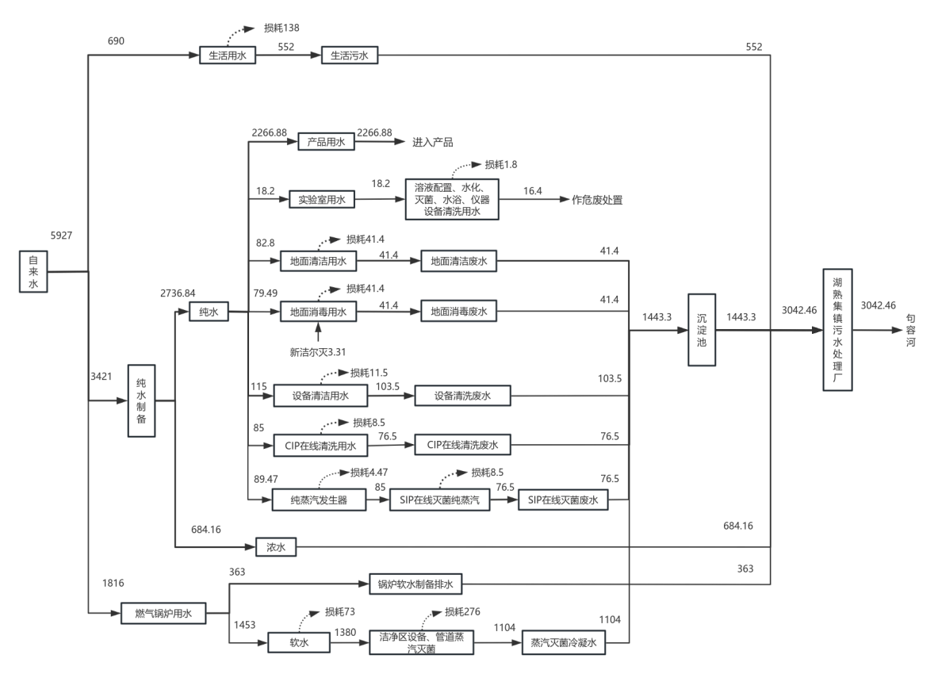
图2-1 本项目水平衡图 单位（t/a）
7、项目蒸汽平衡
- 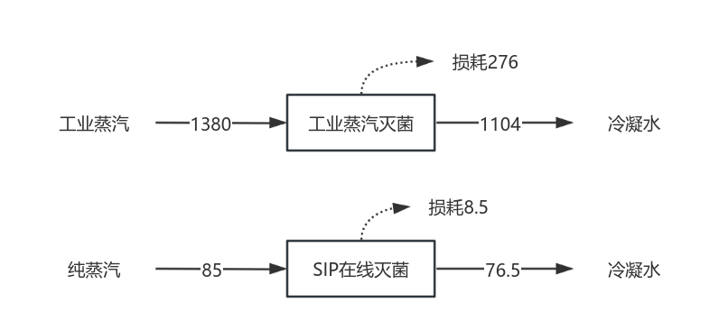
图2-2 本项目蒸汽平衡图（单位t/a）

7、主要工艺流程及产污环节
（1）隐形眼镜护理产品生产工艺流程
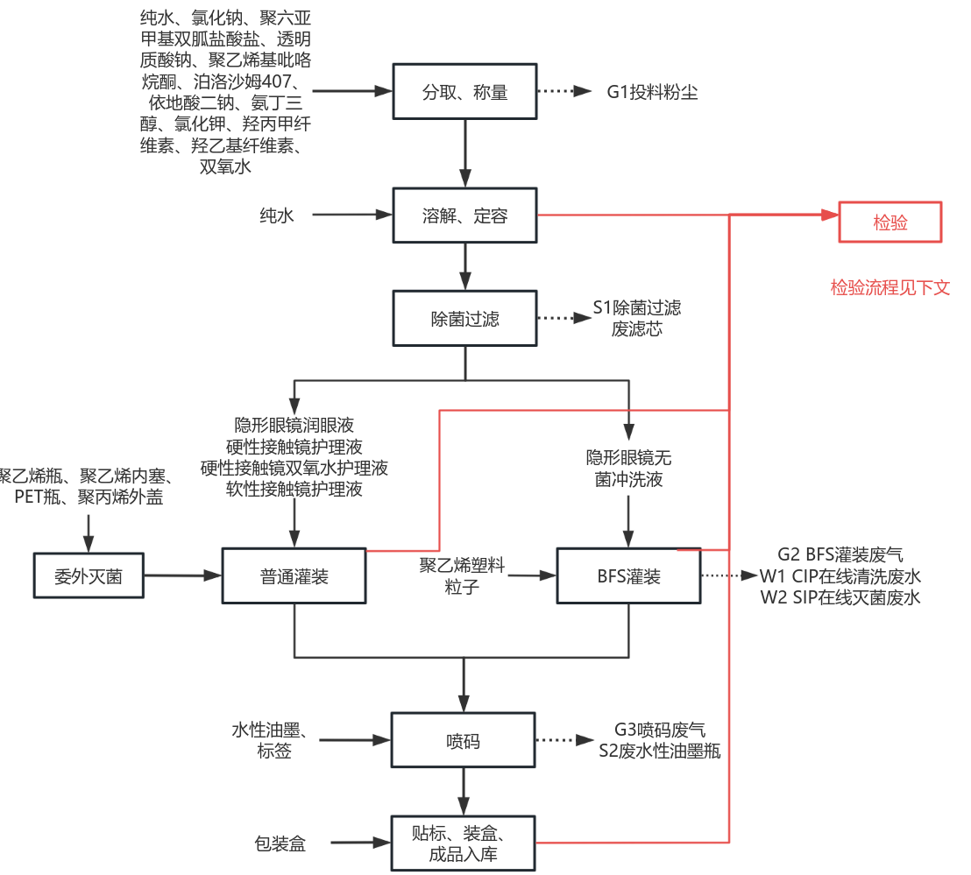
图2-3 隐形眼镜护理产品生产工艺流程及产污节点图
工艺流程简述：
1）分取、称量：根据产品配方对原料进行分取、称量，称量后加入配制罐，原料中的透明质酸钠、聚乙烯基吡咯烷酮、依地酸二钠、羟丙甲纤维素、羟乙基纤维素为粉末状固体，在分取、称量、投料时会有微量起尘，产生G1投料粉尘。
2）溶解、定容：根据产品配方人工将原料加入浓配罐、配制罐，加入定量纯水进行原料溶解，启动罐内搅拌装置进行原料溶解，溶解后经过管道转移至稀配罐进行稀释定容，此过程均保持常温工作，无需加热，此过程不涉及产污。
3）除菌过滤：配制好的料液通过物料管道依次经1μm滤芯、0.45μm滤芯的澄清过滤，再经过两级0.22μm滤芯的除菌过滤后，输送至灌装机。此处的滤芯需要定期更换，会产生S1除菌过滤废滤芯。
4）普通灌装：隐形眼镜润眼液、硬性接触镜护理液、硬性接触镜双氧水护理液、软性接触镜护理液使用普通灌装，每种产品具有独自灌装线。在灌装机上放置好聚乙烯瓶、PET瓶（已委外进行消毒灭菌处理），隐形眼镜润眼液、软性接触镜护理液使用聚乙烯瓶包装，硬性接触镜护理液、硬性接触镜双氧水护理液使用PET瓶包装，料液经灌装机自带的分配器、蠕动泵灌装到对应容器中。灌装结束后设备自动加盖，聚乙烯瓶加盖聚乙烯内塞，PET瓶旋紧聚丙烯外盖。普通灌装过程不涉及产污。
5）BFS灌装
隐形眼镜无菌冲洗液使用BFS吹灌封一体机进行灌装，根据《吹灌封一体化（BFS）输液技术指南》（T/CNPPA 3001―2017）及企业实际生产工艺，BFS灌装时主要分为4步：
①成型：加入聚乙烯塑料粒子，设备电加热至200℃左右使塑料粒子熔化，利用设备内部模具制成聚乙烯软管。
②灌装：通过压力阀将药液灌装至聚乙烯软管，并排出无菌空气。药液经过的管路在灌装之前进行CIP在线清洗和SIP在线灭菌。CIP在线清洗使用纯水清洗3次，SIP在线灭菌利用纯蒸汽发生器制备的纯蒸汽进行灭菌，蒸汽灭菌重复3次。
③封口：灌装结束后，模具顶部和开口保持架之间的塑料仍处于半熔化状态，封口时无需进行二次加热，此时将封口模具合闭，使聚乙烯软管密封。
④出瓶：封口结束后模具打开，送出灌装完成的成品。
产排污环节：BFS灌装过程中塑料粒子加热熔融会产生G2 BFS灌装废气，此处废气主要为成型时塑料粒子熔融产生的废气，封口时塑料无需进行二次加热，所以封口时不重复考虑塑料加热产生的废气。灌装过程清洗产生W1CIP在线清洗废水，SIP在线灭菌使用的纯蒸汽冷凝后产生W2SIP在线灭菌废水。
6）喷码：利用喷码机对标签进行打印喷码，注明生产日期，喷码使用水性油墨会产生G3喷码废气；水性油墨用尽会产生S2废水性油墨瓶。
7）贴标、装盒、成品入库：喷码后利用贴标机、装盒机、裹包机对产品进行贴标、装盒、包装，完成后成品存入成品库。
（3）隐形眼镜护理产品检验流程
隐形眼镜护理产品多个工序均需进行产品检验，具体产品检验方案见下表。
- 隐形眼镜护理产品检验方案一览表
序号 | 工序 | 检测项目 | 检验频次 | 抽样数量
1 | 溶解、定容 | 渗透压、pH值、黏度 | 每批1次 | 50ml
2 | 灌装 | 渗透压、pH值、黏度 | 每批1次 | 润眼液：2瓶；其他产品8瓶
3 | 成品 | 渗透压、pH值、黏度 | 每批1次 | 每种产品10瓶
4 | 成品 | 澄明度 | 每批1次 | 每种产品8瓶
5 | 成品 | 装量 | 每批4次 | 润眼液：5瓶；其他产品：3瓶
6 | 成品 | 有效成分、无菌性 | 每批1次 | 每种产品3瓶

各种检验项目操作流程如下：
1）渗透压：在渗透压专用试管内加入被测溶液，将试管紧套在测量探头上，使探头下降至特定位置，渗透压仪开始测量，测量结束后，探头自动上升，仪器显示的数值即为结果。
2）pH值：将被测溶液倒至烧杯，将pH计插入被测溶液中，应使测量探头被溶液完全浸没，稍稍摇动容器，使溶液均匀，待显示屏上显示的数值稳定，读取pH值。
3）黏度：选取0号转子，将转子保护架及对应的转子与黏度计连接，启动仪器，仪器自动测量，测量至读数稳定后记录测量数值。
4）澄明度：将产品侧放或者倒置，用手挤压，瓶身与瓶盖连接处应无液体溢出，将溶液倒出至比色管，放入澄明度检测仪中，水平观察，与纯化水比较，颜色应与纯化水相同，不得更深。
5）装量：按照抽检数量抽取样品，将溶液倒入经标定的量筒中，将容器倒置15分钟，使液体流尽，然后读数，并计算平均值。
6）有效成分：主要检验产品中聚六亚甲基双胍盐酸盐（PHMB）含量、透明质酸钠（HA）含量、聚乙烯基吡咯烷酮（PVP）含量。有效成分检验主要利用高效液相色谱仪、紫外可见分光光度计。首先配制标准溶液，绘制标准曲线，之后将样品加入高效液相色谱仪，对照样品得到的峰面积计算物质含量。此处需要配置的标准溶液包括甲醇溶液（5%）、柠檬酸三钠缓冲溶液（pH=5.01），无水磷酸二氢钠溶液（20mmol/L，pH=4.00）。
7）无菌性：进行无菌性检验时需要配置培养基，将纯水、检验样品放置在培养基上，设置对照组，在生物安全柜内进行培养，之后观察微生物生长情况。
产排污环节：实验室检验过程中试剂挥发会产生G4实验室废气，检验完成后的液体样品、检验时未用完的试剂、设备清洗等会产生S3实验室废液，无菌性检验后会产生S4废培养基，检验过程中人员佩戴手套、使用一次性耗材等会产生S5废实验室耗材，检验不合格的会产生S6不合格品，根据企业预估产品合格率可控制在99.9%以上。无菌性检验过程中微生物培养产生少量含有病原微生物的气溶胶（G5无菌性检验废气）。无菌性检验在生物安全柜中进行，内置高效过滤器，废气经过滤后无组织排放，对周围环境影响较小。生物安全柜过滤器定期更换会产生S7废过滤器。
（4）隐形眼镜改性材料研发工艺流程
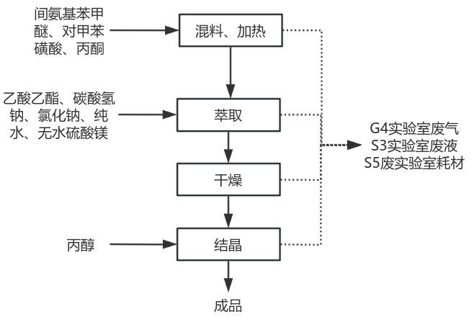
图2-4 隐形眼镜改性材料研发工艺流程及产污节点图
工艺流程简述：
1）混料、加热：将原料按照间氨基苯甲醚：对甲苯磺酸：丙酮为9：1：90的比例加入玻璃反应釜，设定仪器电加热温度为80℃，反应3小时。为保障反应完全进行，此处加入过量的丙酮。
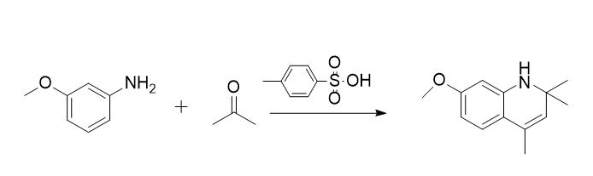
改性材料
对甲苯磺酸
丙酮
间氨基苯甲醚
2）萃取：加入10L乙酸乙酯进行稀释，配置10%碳酸氢钠、饱和食盐水各1L对反应后的混合溶液进行萃取，萃取结束得到带有目标产物的饱和食盐水溶液。
3）干燥：加入200g无水硫酸镁，随后加入旋转蒸发仪，设定仪器电加热温度为45℃，保持10min，去除其中残留的有机溶剂，对反应后的混合液进行初步干燥。
4）结晶：反应釜中加入干燥后的粗产品及10L异丙醇进行溶解，设定仪器温度为0℃，保持10min，使用过滤漏斗取得晶体即为产品。
产排污环节：隐形眼镜改性材料研发过程在通风橱中进行，研发过程中使用的有机溶剂会产生G4实验室废气，萃取、结晶后会产生S3实验室废液，检验过程中人员佩戴手套、使用一次性耗材等会产生S5废实验室耗材。此过程形成的成品改性材料用于后续隐形眼镜生产研发过程。
（5）隐形眼镜研发工艺流程
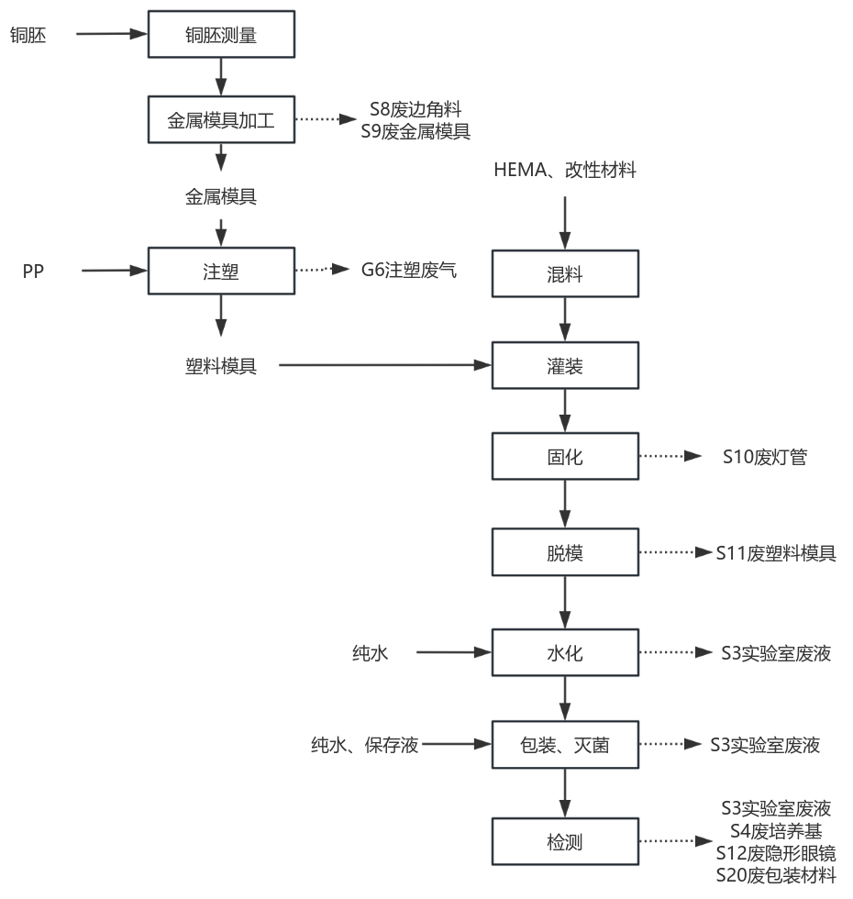
图2-5 隐形眼镜研发工艺流程及产污节点图
1）铜胚测量：利用三维光学轮廓仪、三维共聚焦白光干涉仪测量铜胚材料外形尺寸，根据测量结果设置下一步车床加工程序。此过程不涉及产污。
2）金属模具加工：设置车床加工程序，通过车床切割得到符合要求的金属模具。车床加工过程中设备密闭，加工中产生金属颗粒物，重力沉降至设备底部，收集后作为S8废边角料。研发需要使用多种不同模具，使用过的模具废弃会产生S9废金属模具。
3）注塑：将塑料粒子（PP）加入注塑机，通过电加热将塑料粒子加热至熔融状态（200℃左右），然后将其注入金属模具中定型，形成隐形眼镜塑料模具（上模与下模），此过程会产生G6注塑废气。成型后利用夹层冷却系统进行风冷。
4）混料：将甲基丙烯酸羟乙酯及改性材料加入烧杯，利用不锈钢超薄磁力搅拌器混合均匀。
5）灌装：将塑料模具摆盘（10个*10个），使用移液枪将混合液依次灌注到塑料模具下模中，手动合模并按压排净空气。此过程不涉及产污。
6）固化：将合模使用托盘放入UV-LED固化灯箱，使用紫外光固化，固化温度为40℃左右，固化时间30min，此过程小分子单体双键固化聚合形成网络，形成隐形眼镜。固化灯箱内灯管3-5年更换1次，会产生S10废灯管。
7）脱模：将托盘放置于指定位置，确认脱模机对位准确，开启脱模机收集镜片放入水化盘，同时记录镜片脱模成功率。此过程将塑料模具脱除会产生S11废塑料模具。
8）水化：为使隐形眼镜达到应该有的含水量同时外形体征达到稳定平衡进行水化。水化盘放入恒温水浴箱，每次加水2L，设定水温为80℃，保持4小时。水化用水每次更换会产生废液，作为危险废物（S3实验室废液）处置。
9）包装灭菌：利用包装机进行包装，包装机为全自动设备，西林瓶中注入保存液5ml，将镜片装入西林瓶，随后包装封口。将西林瓶放入立式压力蒸汽灭菌锅，加入纯水4L，电加热至120℃，保持30min进行灭菌，结束后倒出废液，作为危险废物（S3实验室废液）处置。
10）检测：将形成的隐形眼镜拆除包装，对其内部的隐形眼镜进行检测。检测项目包括pH值、无菌性、镜片完整度，pH值、无菌性检测方法同上文护理液产品检验，镜片完整度检验使用JCF投影进行检查。检测结束后记录一批研发镜片成功率，总结经验，制定下次研发方案。检测过程中拆包会产生S20废包装材料，保存液作为废液（S3实验室废液）处理，检测后的隐形眼镜作为危险废物（S12废隐形眼镜）处理，无菌性检验过程中会产生S4废培养基。
（6）其他产排污环节
1）纯水制备工艺
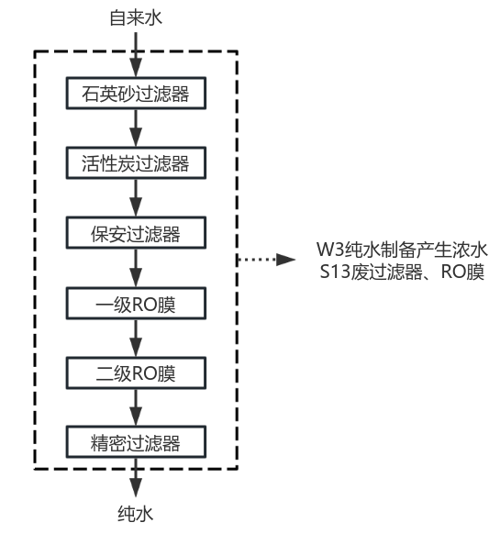
图2-6 纯水制备工艺流程及产污节点图
工艺流程简述：
本项目纯水制备工艺为“多级过滤器+二级RO膜”；自来水通过纯水制作机中石英砂过滤器、活性炭过滤器、保安过滤器、一级RO膜、二级RO膜、精密过滤器处理后可得到纯水。本项目所用的纯水制作机纯水制备效率为80%，纯水制备过程中会产生W3浓水；设备中过滤器、RO膜不进行清洗，仅需定期更换，更换时会产生S13废过滤器、RO膜。
2）锅炉软水制备工艺
水的硬度主要是由其中的阳离子钙、镁离子构成的。当含有硬度离子的原水通过过滤器树脂层时，水中的钙、镁离子与树脂内的钠离子发生置换，树脂吸附了钙、镁离子而钠离子进入水中，这样从过滤器内流出的水就是去掉了硬度离子的软化水。随着交换过程的不断进化，树脂中的钠离子全部被置换出来后就失去了交换功能，内部过滤器不进行清洗，需定期更换。软水制备过程中会产生W4软水制备废水，过滤器更换会产生S14废软水过滤器。
3）洁净车间换风系统
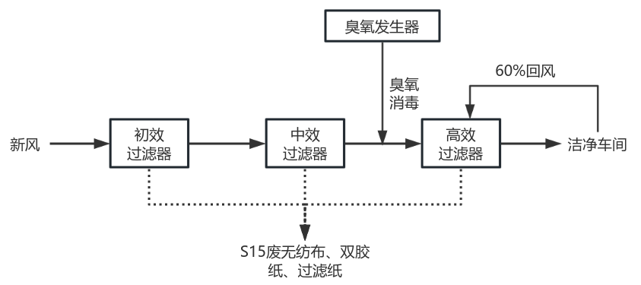
图2-7 本项目洁净车间换风系统流程及产污节点图
本项目隐形眼镜护理产品生产区、隐形眼镜研发部分区域为十万级洁净区，洁净区面积共1800m²，洁净区配备了洁净车间换风系统来保证车间洁净度。来自室外的新风经过初效过滤器、中效过滤器处理后与来自洁净车间的回风汇合，经过高效过滤器处理后进入洁净车间，回风比例为60%。初效过滤器、中效过滤器填充物为无纺布，高效过滤器填充物为双胶纸和玻璃纤维空气过滤纸，过滤器中的填充物需要定期更换，会产生S15废无纺布、双胶纸、过滤纸。
洁净区每半年进行一次臭氧消毒，正常工作时臭氧发生器不工作，臭氧消毒进行时车间停产，通入臭氧发生器制备的臭氧进行系统消毒，消毒完成后引入新风。
4）车间清洁：每日生产结束后需要对洁净区进行清洁，清洁分为地面清洁、设备及管道清洁。①地面清洁过程：首先使用纯水对地面进行拖洗，拖洗过程会产生W5地面清洁废水，纯水拖洗结束后进行地面消毒，使用0.2%的新洁尔灭溶液进行进一步拖洗，此过程会产生W6地面消毒废水。②设备及管道清洁：首先使用纯水对设备进行清洗，此过程会产生W7设备清洁废水，清洗结束后进行蒸汽灭菌，将蒸汽持续通入设备及管道内部10min，蒸汽灭菌过程中会产生W8蒸汽灭菌冷凝水。蒸汽由1台2t/h的燃气锅炉制备，燃气锅炉会产生G7天然气燃烧废气。
5）生活污水、生活垃圾：职工办公过程中会产生W9生活污水、S16生活垃圾。
7）污水处理
本项目车间生产废水（CIP在线清洗废水、SIP在线灭菌废水、地面清洁废水、地面消毒废水、设备清洁废水、蒸汽灭菌冷凝水）经沉淀池预处理，食堂废水经隔油池预处理，上述废水经预处理后与纯水制备产生浓水、锅炉软水制备废水、生活污水一同接管至湖熟集镇污水处理厂处理，处理达标后尾水排入句容河。沉淀池会产生S17污泥，隔油池会产生S18废油脂。
8）原料使用：各种原料拆除外包装会产生S19废包装材料。各种试剂用尽后包装物会沾染残留试剂，会产生S20沾染性废包装物，作为危险废物处置。
9）危废库危废贮存会产生G8危废库废气。
10）实验室水浴锅及检验后的设备清洗会产生S3实验室废液。
11）废气处理
本项目设置2套活性炭吸附装置，BFS灌装废气、实验室废气、注塑废气由活性炭吸附装置TA001处理，危废库废气由活性炭吸附装置TA002处理，装置内部活性炭定期更换会产生S21废活性炭。
本项目建成后，营运期产排污情况如下表。
- 本项目营运期主要产污环节
类别 | 编号 | 产污环节 | 污染物 | 治理措施 | 排放去向
废水 | W3 | 纯水制备产生浓水 | COD、SS | / | 接管至湖熟集镇污水处理厂
废水 | W4 | 软水制备废水 | COD、SS | / | 接管至湖熟集镇污水处理厂
废水 | W1 | CIP在线清洗废水 | COD、SS、NH₃-N、TN、TP | 沉淀池，5m³ | 接管至湖熟集镇污水处理厂
废水 | W2 | SIP在线灭菌废水 | COD、SS | 沉淀池，5m³ | 接管至湖熟集镇污水处理厂
废水 | W5 | 地面清洁废水 | COD、SS、NH₃-N、TN、TP | 沉淀池，5m³ | 接管至湖熟集镇污水处理厂
废水 | W6 | 地面消毒废水 | COD、SS | 沉淀池，5m³ | 接管至湖熟集镇污水处理厂
废水 | W7 | 设备清洁废水 | COD、SS、NH₃-N、TN、TP | 沉淀池，5m³ | 接管至湖熟集镇污水处理厂
废水 | W8 | 蒸汽灭菌冷凝水 | COD、SS | 沉淀池，5m³ | 接管至湖熟集镇污水处理厂
废水 | W9 | 生活污水 | pH、COD、SS、NH₃-N、TN、TP | / | 接管至湖熟集镇污水处理厂
废气 | G1 | 投料粉尘 | 颗粒物 | 经过洁净区初效、中效、高效过滤器处理后无组织排放 | 大气
废气 | G2 | BFS灌装废气 | NMHC | 活性炭吸附装置TA001+35m排气筒DA001 | 大气
废气 | G4 | 实验室废气 | NMHC | 活性炭吸附装置TA001+35m排气筒DA001 | 大气
废气 | G6 | 注塑废气 | NMHC | 活性炭吸附装置TA001+35m排气筒DA001 | 大气
废气 | G3 | 喷码废气 | NMHC | 无组织排放 | 大气
废气 | G5 | 无菌性检验废气 | 气溶胶 | 生物安全柜处理后无组织排放 | 大气
废气 | G7 | 天然气燃烧废气 | 颗粒物、SO₂、NOx | 低氮燃烧+15m排气筒DA002 | 大气
废气 | G8 | 危废库废气 | NMHC | 活性炭吸附装置TA002 | 大气
固体  废物 | S1 | 护理产品除菌过滤 | 除菌过滤废滤芯 | 收集后暂存于1个一般固体废物暂存间（10m²），定期外售 | 合理处置
固体  废物 | S8 | 金属模具加工 | 废边角料 | 收集后暂存于1个一般固体废物暂存间（10m²），定期外售 | 合理处置
固体  废物 | S9 | 模具加工 | 废金属模具 | 收集后暂存于1个一般固体废物暂存间（10m²），定期外售 | 合理处置
固体  废物 | S11 | 隐形眼镜研发脱模 | 废塑料模具 | 收集后暂存于1个一般固体废物暂存间（10m²），定期外售 | 合理处置
固体  废物 | S13 | 纯水制备 | 废过滤器、RO膜 | 收集后暂存于1个一般固体废物暂存间（10m²），定期外售 | 合理处置
固体  废物 | S14 | 锅炉软水制备 | 废软水过滤器 | 收集后暂存于1个一般固体废物暂存间（10m²），定期外售 | 合理处置
固体  废物 | S19 | 原料使用 | 废包装材料 | 收集后暂存于1个一般固体废物暂存间（10m²），定期外售 | 合理处置
固体  废物 | S2 | 护理产品喷码 | 废水性油墨瓶 | 收集后暂存于1个危废库（10m²），定期委托有资质单位处置 | 合理处置
固体  废物 | S3 | 实验室 | 实验室废液 | 收集后暂存于1个危废库（10m²），定期委托有资质单位处置 | 合理处置
固体  废物 | S4 | 无菌性检验 | 废培养基 | 收集后暂存于1个危废库（10m²），定期委托有资质单位处置 | 合理处置
固体  废物 | S5 | 实验室 | 废实验室耗材 | 收集后暂存于1个危废库（10m²），定期委托有资质单位处置 | 合理处置
固体  废物 | S6 | 护理产品检验 | 不合格品 | 收集后暂存于1个危废库（10m²），定期委托有资质单位处置 | 合理处置
固体  废物 | S7 | 生物安全柜 | 生物安全柜废过滤器 | 收集后暂存于1个危废库（10m²），定期委托有资质单位处置 | 合理处置
固体  废物 | S10 | 固化 | 废灯管 | 收集后暂存于1个危废库（10m²），定期委托有资质单位处置 | 合理处置
固体  废物 | S12 | 隐形眼镜检测 | 废隐形眼镜 | 收集后暂存于1个危废库（10m²），定期委托有资质单位处置 | 合理处置
固体  废物 | S20 | 原料使用 | 沾染性废包装物 | 收集后暂存于1个危废库（10m²），定期委托有资质单位处置 | 合理处置
固体  废物 | S21 | 废气处理 | 废活性炭 | 收集后暂存于1个危废库（10m²），定期委托有资质单位处置 | 合理处置
固体  废物 | S17 | 污水处理 | 污泥 | 收集后暂存于1个危废库（10m²），定期委托有资质单位处置 | 合理处置
固体  废物 | S15 | 洁净车间换风系统 | 废无纺布、双胶纸、过滤纸 | 环卫清运 | 合理处置
固体  废物 | S16 | 职工办公 | 生活垃圾 | 环卫清运 | 合理处置
固体  废物 | S18 | 污水处理 | 废油脂 | 交由专业单位处理 | 合理处置
8、变动情况分析
实际建设过程中部分内容发生变动，具体变动如下：
①取消食堂，不再设置油烟净化器、隔油池，变动后减少废气油烟排放量0.0033t/a，减少废水排放量220.8t/a、COD0.088t/a、SS0.088t/a、NH₃-N0.0066t/a、TN0.0088t/a、TP0.0009t/a、动植物油0.022t/a，减少固体废物餐厨垃圾产生量2.76t/a、废油脂产生量0.11t/a。
②平面布置变动，危废库由4F转移至3F。
③环评原计划将危废库废气单独配置活性炭吸附装置，废气处理后无组织排放，实际建设过程中考虑生产车间空调管线布置较为复杂，危废库无独立对外排风口，若单独增设废气处理设施将面临管线难以布设、废气无法有效排出的实际问题。因此，拟将危废库废气接入车间活性炭吸附装置进行合并处理，处理后有组织排放。变动后减少废活性炭产生量0.16t/a。
④环评中要求生产废气排气筒设置在楼顶高度为35米，实际建设过程中车间活性炭吸附装置安装于四层夹层内，若从四层装置出口垂直向上架设排气筒，将穿过五层窗户区域，而该位置不具备固定排气筒的条件，存在明显安全隐患。基于安全与可行性的综合考虑，现拟将排气筒设置于四层侧面，并调整其高度为25米，以确保废气排放符合环保要求，同时兼顾设施运行的稳定与安全。
⑤为减轻锅炉废气对周边环境的影响，经综合研究，拟将锅炉排气筒高度由原设计的15米调整至楼顶35米。
对照《污染影响类建设项目重大变动清单试行》（环办环评函〔2020〕688号），本项目变动情况简单，不属于重大变动，原环境影响评价结论依然成立，可以纳入竣工环境保护验收。详细对照情况见《南京视客智能仓储有限公司视客智能制造高标准厂房项目一般变动环境影响分析》。
9、验收范围
本项目已全部建设完成，本次验收范围为“视客智能制造高标准厂房项目（重新报批）”整体验收。

表三
主要污染源、污染物处理和排放：
1、废水
产生源：纯水制备产生浓水主要污染物为COD、SS；软水制备废水主要污染物为COD、SS；CIP在线清洗废水主要污染物为COD、SS、NH₃-N、TN、TP；SIP在线灭菌废水主要污染物为COD、SS；地面清洁废水主要污染物为COD、SS、NH₃-N、TN、TP；地面消毒废水主要污染物为COD、SS；设备清洁废水主要污染物为COD、SS、NH₃-N、TN、TP；蒸汽灭菌冷凝水主要污染物为COD、SS；生活污水主要污染物为pH、COD、SS、NH₃-N、TN、TP。
环评中治理措施：本项目车间废水（CIP在线清洗废水、SIP在线灭菌废水、地面清洁废水、地面消毒废水、设备清洁废水、蒸汽灭菌冷凝水）经沉淀池预处理，食堂废水经隔油池预处理，上述废水经预处理后与生活污水、纯水制备产生浓水、锅炉软水制备废水一同接管至湖熟集镇污水处理厂处理，处理达标后尾水排入句容河。
实际治理措施：本项目车间废水（CIP在线清洗废水、SIP在线灭菌废水、地面清洁废水、地面消毒废水、设备清洁废水、蒸汽灭菌冷凝水）经沉淀池预处理，预处理后与生活污水、纯水制备产生浓水、锅炉软水制备废水一同接管至湖熟集镇污水处理厂处理，处理达标后尾水排入句容河。
表3-1 项目废水产生、治理措施
产生环节 | 主要污染因子 | 防治措施 |  |  |  | 落实  情况
产生环节 | 主要污染因子 | 环评要求的污染防治措施 |  | 实际落实情况 |  | 落实  情况
纯水制备产生浓水 | COD、SS | / | 接管至湖熟集镇污水处理厂 | / | 接管至湖熟集镇污水处理厂 | 已落实
软水制备废水 | COD、SS | / | 接管至湖熟集镇污水处理厂 | / | 接管至湖熟集镇污水处理厂 | 已落实
CIP在线清洗废水 | COD、SS、NH₃-N、TN、TP | 沉淀池 | 接管至湖熟集镇污水处理厂 | 沉淀池 | 接管至湖熟集镇污水处理厂 | 已落实
SIP在线灭菌废水 | COD、SS
地面清洁废水 | COD、SS、NH₃-N、TN、TP
地面消毒废水 | COD、SS
设备清洁废水 | COD、SS、NH₃-N、TN、TP
蒸汽灭菌冷凝水 | COD、SS
生活污水 | pH、COD、SS、NH₃-N、TN、TP | / | 接管至湖熟集镇污水处理厂 | / | 接管至湖熟集镇污水处理厂 | 已落实
食堂废水 | pH、COD、SS、NH₃-N、TN、TP、动植物油 | 隔油池 | 接管至湖熟集镇污水处理厂 | / | / | 不再设置食堂

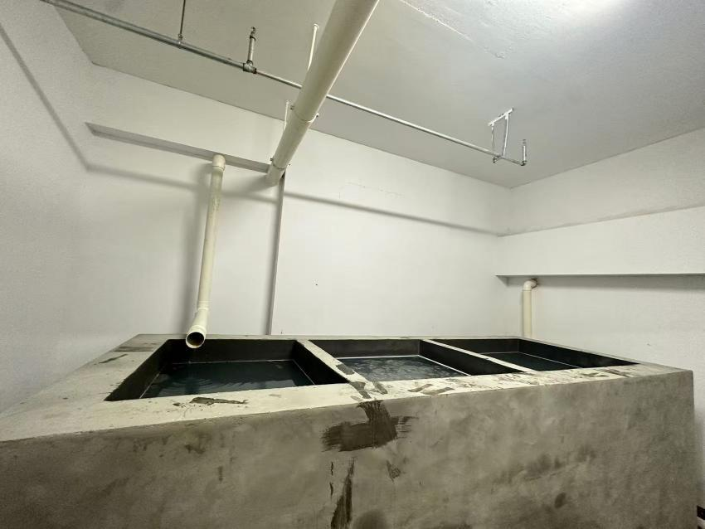
沉淀池
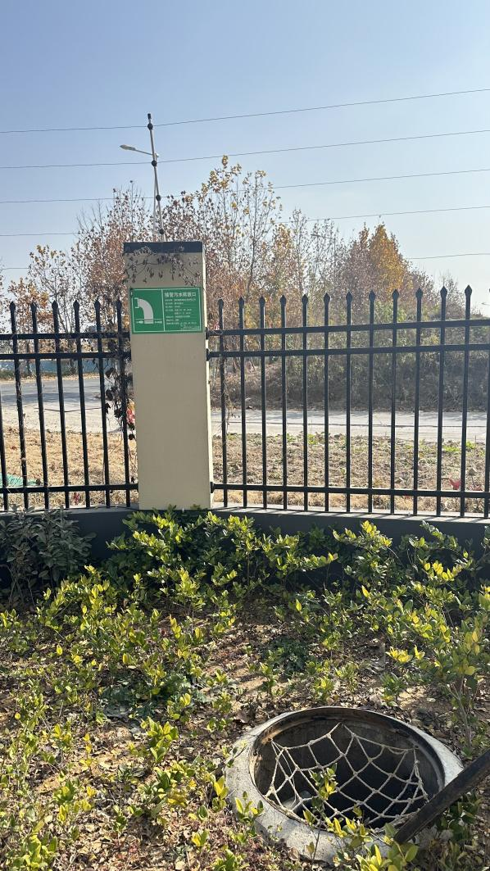 | 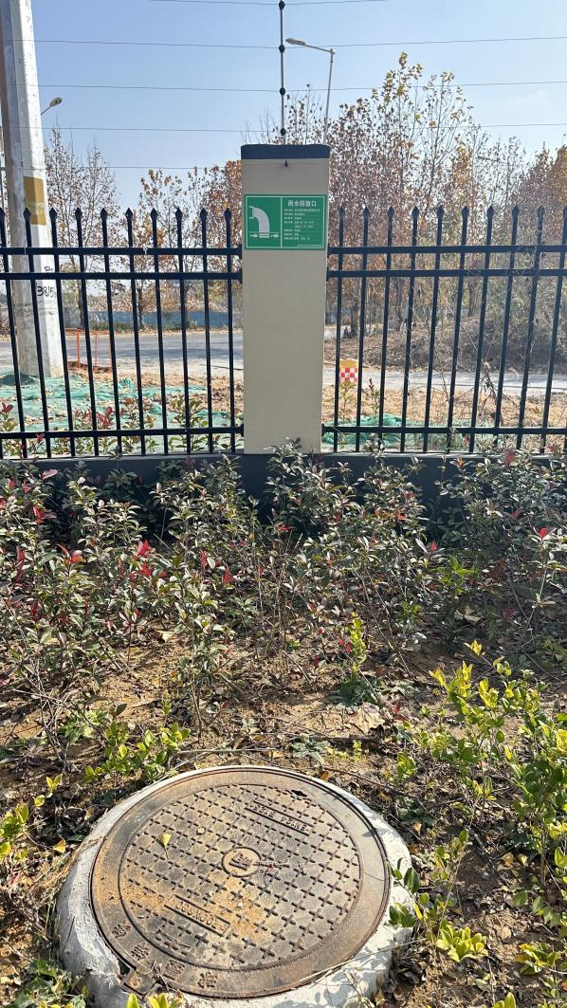
污水排放口 | 雨水排放口

2、废气
产生源：本项目运营期废气主要为投料粉尘、BFS灌装废气、喷码废气、实验室废气、注塑废气、天然气燃烧废气、无菌性检验废气、食堂油烟、危废库废气。
环评中治理措施：投料粉尘经过洁净区初效、中效、高效过滤器处理后无组织排放。喷码废气产生量极少，直接无组织排放。BFS灌装废气、实验室废气、注塑废气收集后由活性炭吸附装置TA001处理，处理后由楼顶35m排气筒DA001排放。天然气燃烧废气由15m排气筒DA002排放。危废库设置排风系统，废气由活性炭吸附装置TA002处理后无组织排放。无菌性检验废气由生物安全柜处理后无组织排放。食堂油烟经过油烟净化器处理后由专用烟道排放。
实际治理措施：投料粉尘经过洁净区初效、中效、高效过滤器处理后无组织排放。喷码废气产生量极少，直接无组织排放。BFS灌装废气、实验室废气、注塑废气、危废库废气收集后由活性炭吸附装置TA001处理，处理后由25m排气筒DA001排放。天然气燃烧废气由35m排气筒DA002排放。无菌性检验废气由生物安全柜处理后无组织排放。
表3-2 项目废气产生、治理措施
产生环节 | 防治措施 |  |  |  | 落实情况
产生环节 | 要求的污染防治措施 |  | 实际落实情况 |  | 落实情况
产生环节 | 收集措施 | 处理排放方式 | 收集措施 | 处理排放方式 | 落实情况
BFS灌装废气 | 设备密闭收集 | 活性炭吸附装置TA001+楼顶35m排气筒DA001 | 设备密闭收集 | 活性炭吸附装置TA001+楼顶35m排气筒DA001 | 排气筒高度由35m改为25m
实验室废气 | 通风橱 | 活性炭吸附装置TA001+楼顶35m排气筒DA001 | 通风橱 | 活性炭吸附装置TA001+楼顶35m排气筒DA001 | 已落实
注塑废气 | 集气罩 | 活性炭吸附装置TA001+楼顶35m排气筒DA001 | 集气罩 | 活性炭吸附装置TA001+楼顶35m排气筒DA001 | 已落实
天然气燃烧废气 | 设备密闭收集 | 低氮燃烧+15m排气筒DA002 | 设备密闭收集 | 低氮燃烧+35m排气筒DA002 | 排气筒高度由15m改为35m
食堂油烟 | 集气罩 | 油烟净化器处理后专用烟道排放 | / |  | 不再设置食堂
投料粉尘 | 经过洁净区初效、中效、高效过滤器处理后无组织排放 |  | 经过洁净区初效、中效、高效过滤器处理后无组织排放 |  | 无变动
喷码废气 | 无组织排放 |  | 无组织排放 |  | 无变动
无菌性检验废气 | 生物安全柜处理后无组织排放 |  | 生物安全柜处理后无组织排放 |  | 无变动
危废库废气 | 活性炭吸附装置TA002处理后无组织排放 |  | 活性炭吸附装置TA001+楼顶35m排气筒DA001 |  | 危废库不单独设置活性炭吸附装置，并入车间活性炭吸附装置一同处理，由无组织排放改为有组织排放

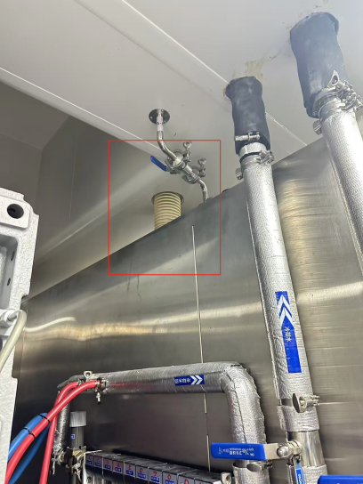 | 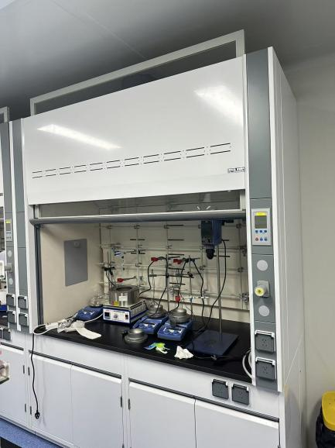
BFS注塑设备密闭收集 | 实验室通风橱
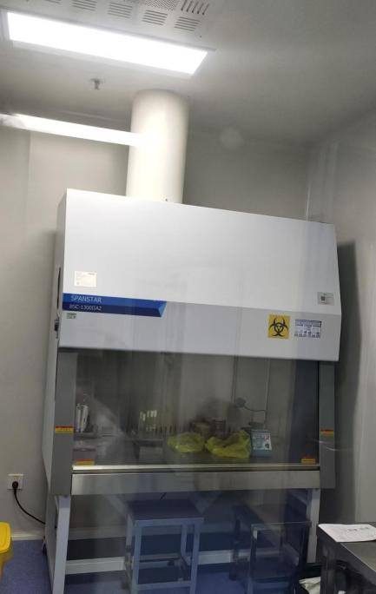 | 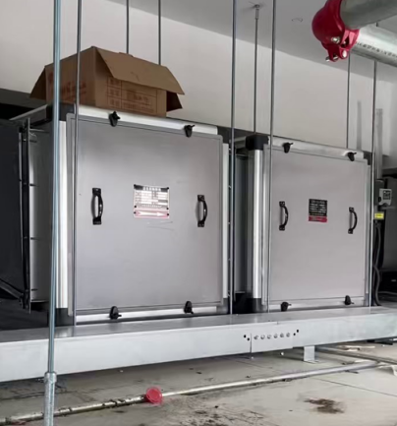
实验室生物安全柜 | 车间二级活性炭吸附装置
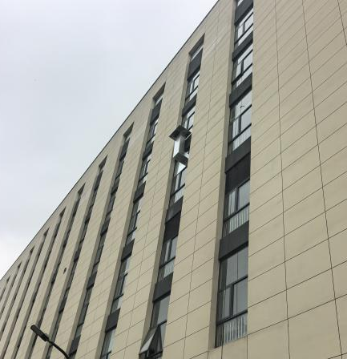 | 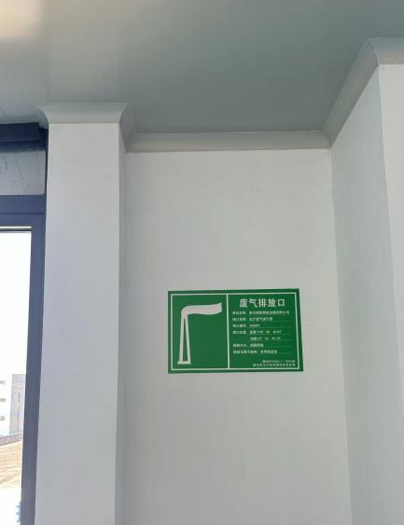
车间排气筒DA001 | 车间排气筒DA001标志牌
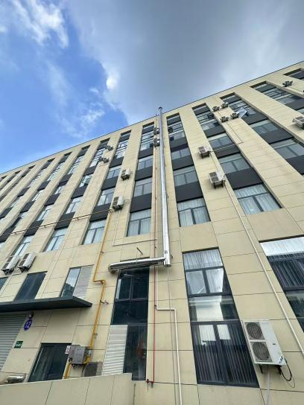 | 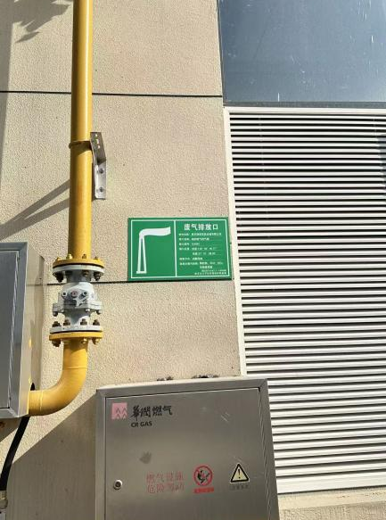
锅炉排气筒DA002 | 锅炉排气筒DA002标志牌
3、噪声
产生源：本项目噪声主要来自生产设备噪声、风机。
环评中治理措施：选用低噪声设备、厂房隔声、合理布局。
实际治理措施：选用低噪声设备、厂房隔声、合理布局。
表3-3 项目噪声主要污染物及治理措施
产生环节 | 主要污染  因子 | 防治措施 |  | 落实情况
产生环节 | 主要污染  因子 | 环评要求的污染防治措施 | 实际落实情况 | 落实情况
生产设备噪声 | 噪声 | 选用低噪声设备、厂房隔声、合理布局 | 选用低噪声设备、厂房隔声、合理布局 | 已落实
4、固体废物
环评中治理措施：本项目产生的固体废物包括一般固体废物、危险废物、生活垃圾。一般固体废物除菌过滤废滤芯，废边角料，废金属模具，废塑料模具，废过滤器、RO膜，废软水过滤器，废包装材料收集后外售；废无纺布、双胶纸、过滤纸交由环卫清运；废油脂交由专业单位处理。危险废物废水性油墨瓶、实验室废液、废培养基、废实验耗材、不合格品、生物安全柜废过滤器、废灯管、废隐形眼镜、沾染性废包装物、废活性炭、污泥收集后危废库暂存，定期委托有资质单位处置。生活垃圾、餐厨垃圾交由环卫清运。本项目固体废物均得到合理处置。
实际治理措施：本项目产生的固体废物包括一般固体废物、危险废物、生活垃圾。一般固体废物除菌过滤废滤芯，废边角料，废金属模具，废塑料模具，废过滤器、RO膜，废软水过滤器，废包装材料收集后外售；废无纺布、双胶纸、过滤纸交由环卫清运。危险废物废水性油墨瓶、实验室废液、废培养基、废实验耗材、不合格品、生物安全柜废过滤器、废灯管、废隐形眼镜、沾染性废包装物、废活性炭、污泥收集后危废库暂存，定期委托有资质单位处置。生活垃圾交由环卫清运。本项目固体废物均得到合理处置。
表3-4 项目固废主要污染物及治理措施
固废名称 | 属性 | 形态 | 产生工序 | 危险特性鉴别方法 | 危险特性 | 废物类别 | 废物代码 | 产生量  （t/a） |  | 处理处置方式
 |  |  |  |  |  |  |  | 环评 | 实际 | 处理处置方式
除菌过滤废滤芯 | 一般固废 | 固 | 除菌过滤 | 《国家危险废物名录》2025年版 | / | SW59 | 900-009-S59 | 0.1 | 0.1 | 收集后一般固废库暂存，定期外售
废边角料 | 一般固废 | 固 | 金属模具加工 | 《国家危险废物名录》2025年版 | / | SW17 | 900-001-S17 | 0.005 | 0.005 | 收集后一般固废库暂存，定期外售
废金属模具 | 一般固废 | 固 | 金属模具加工 | 《国家危险废物名录》2025年版 | / | SW17 | 900-001-S17 | 0.15 | 0 | 收集后一般固废库暂存，定期外售
废塑料模具 | 一般固废 | 固 | 脱模 | 《国家危险废物名录》2025年版 | / | SW17 | 900-003-S17 | 5 | 0 | 收集后一般固废库暂存，定期外售
废过滤器、RO膜 | 一般固废 | 固 | 纯水制备 | 《国家危险废物名录》2025年版 | / | SW59 | 900-009-S59 | 0.1 | 0.1 | 收集后一般固废库暂存，定期外售
废软水过滤器 | 一般固废 | 固 | 锅炉软水制备 | 《国家危险废物名录》2025年版 | / | SW59 | 900-009-S59 | 0.03 | 0.03 | 收集后一般固废库暂存，定期外售
废包装材料 | 一般固废 | 固 | 拆包 | 《国家危险废物名录》2025年版 | / | SW17 | 900-003-S17 | 5 | 3 | 收集后一般固废库暂存，定期外售
废水性油墨瓶 | 危险废物 | 固 | 喷码 | 《国家危险废物名录》2025年版 | T/In | HW49 | 900-041-49 | 0.0025 | 0.001 | 收集后危废库暂存，定期委托有资质单位处置
实验室废液 | 危险废物 | 液 | 研发、检验 | 《国家危险废物名录》2025年版 | T/C/I/R | HW49 | 900-047-49 | 18.76 | 5 | 收集后危废库暂存，定期委托有资质单位处置
废培养基 | 危险废物 | 固 | 检验 | 《国家危险废物名录》2025年版 | T/C/I/R | HW49 | 900-047-49 | 0.05 | 0.03 | 收集后危废库暂存，定期委托有资质单位处置
废实验室耗材 | 危险废物 | 固 | 研发、检验 | 《国家危险废物名录》2025年版 | T/C/I/R | HW49 | 900-047-49 | 0.5 | 0.3 | 收集后危废库暂存，定期委托有资质单位处置
不合格品 | 危险废物 | 液 | 检验 | 《国家危险废物名录》2025年版 | T | HW03 | 900-002-03 | 2.3 | 1 | 收集后危废库暂存，定期委托有资质单位处置
生物安全柜过滤器 | 危险废物 | 固 | 检验 | 《国家危险废物名录》2025年版 | T/In | HW49 | 900-041-49 | 0.01 | 0.01 | 收集后危废库暂存，定期委托有资质单位处置
废灯管 | 危险废物 | 固 | 固化 | 《国家危险废物名录》2025年版 | T | HW29 | 900-023-29 | 0.002 | 0.002 | 收集后危废库暂存，定期委托有资质单位处置
废隐形眼镜 | 危险废物 | 固 | 研发 | 《国家危险废物名录》2025年版 | T/C/I/R | HW49 | 900-047-49 | 0.03 | 0.03 | 收集后危废库暂存，定期委托有资质单位处置
沾染性废包装物 | 危险废物 | 固 | 原料使用 | 《国家危险废物名录》2025年版 | T/In | HW49 | 900-041-49 | 1 | 0.6 | 收集后危废库暂存，定期委托有资质单位处置
废活性炭 | 危险废物 | 固 | 废气处理 | 《国家危险废物名录》2025年版 | T | HW49 | 900-039-49 | 4.11 | 4.11 | 收集后危废库暂存，定期委托有资质单位处置
污泥 | 危险废物 | 半固态（泥态废物） | 废水处理 | 《国家危险废物名录》2025年版 | T/In | HW49 | 772-006-49 | 0.335 | 0.1 | 收集后危废库暂存，定期委托有资质单位处置
废无纺布、双胶纸、过滤纸 | 一般固废 | 固 | 洁净车间空气净化 | 《国家危险废物名录》2025年版 | / | SW59 | 900-009-S59 | 0.05 | 0.03 | 环卫清运
生活垃圾 | / | 固 | 职工办公 | 《国家危险废物名录》2025年版 | / | SW64 | 900-099-S64 | 6.9 | 6.9 | 环卫清运

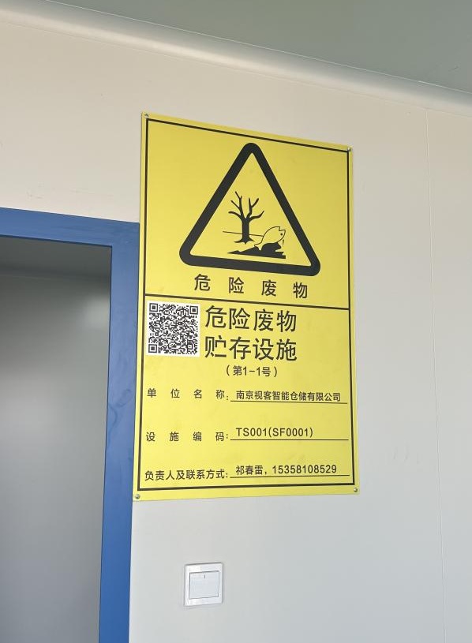 | 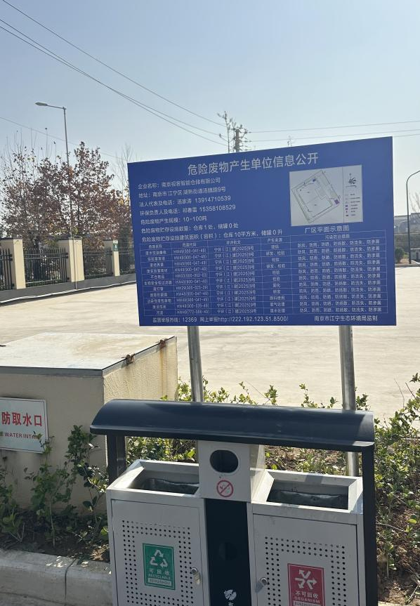
贮存设施标志牌 | 信息公开标志牌
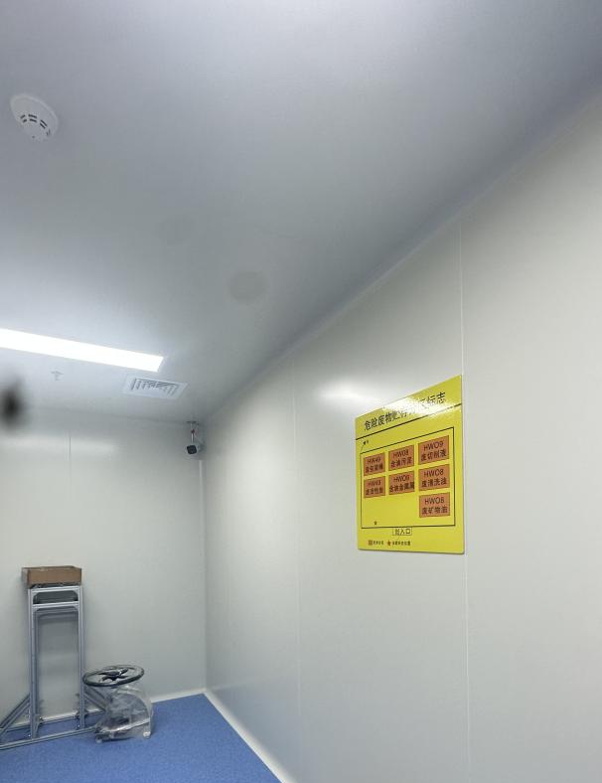 | 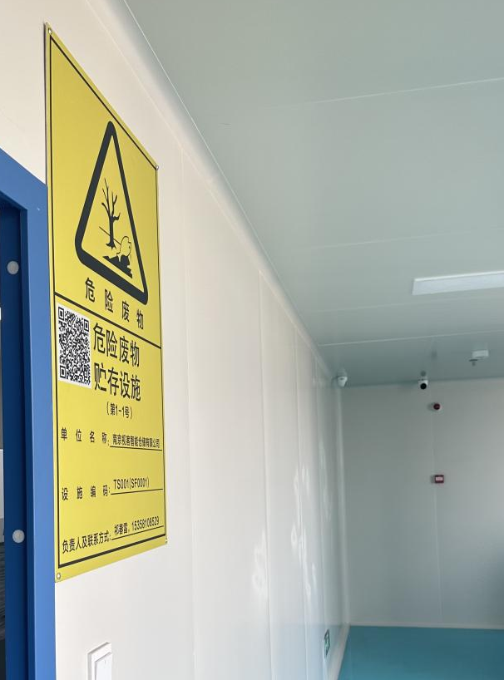
危废库内部监控 | 危废库外部监控

5、环境保护设施“三同时”落实情况
表3-5 环境保护设施落实情况
类别 | 污染源 | 污染物 | 环评治理措施 | 环评环保投资（万元） | 验收标准 | 实际治理措施 | 实际环保投资（万元） | 落实情况
废气 | 投料粉尘 | 颗粒物 | 经过洁净区初效、中效、高效过滤器处理后无组织排放 | / | 《合成树脂工业污染物排放标准》（GB31572-2015）（2024年修改单）；《大气污染物综合排放标准》（DB32/4041-2021） | 经过洁净区初效、中效、高效过滤器处理后无组织排放 | / | 已落实
废气 | BFS灌装废气 | NMHC | 活性炭吸附装置TA001（风量5000m³/h）+楼顶35m排气筒DA001 | 8 |  | 活性炭吸附装置TA001（风量5600m³/h）+楼顶25m排气筒DA001 | 10 | 危废库不单独设置活性炭吸附装置，并入车间活性炭吸附装置一同处理，由无组织排放改为有组织排放排气筒高度由35m改为25m
废气 | 实验室废气 | NMHC
废气 | 注塑废气 | NMHC
废气 | 危废库废气 | NMHC | 活性炭吸附装置TA002（风量600m³/h） | 4
废气 | 喷码废气 | NMHC | 无组织排放 | / |  | 无组织排放 | / | 已落实
废气 | 无菌性检验废气 | 气溶胶 | 生物安全柜处理后无组织排放 | 1 |  | 生物安全柜处理后无组织排放 | 1 | 已落实
废气 | 天然气燃烧废气 | 颗粒物、SO₂、NOx、林格曼黑度 | 低氮燃烧+15m排气筒DA001 | 2 |  | 低氮燃烧+35m排气筒DA001 | 3 | 排气筒高度由15m改为35m
废气 | 食堂废气 | 油烟 | 油烟净化器处理后专用烟道排放 | 1 |  | / | / | 不再设置食堂
废水 | 纯水制备产生浓水、软水制备废水 | COD、SS | / | / | 湖熟集镇污水处理厂接管标准 | / | / | 已落实
废水 | CIP在线清洗废水、地面清洁废水、设备清洁废水 | pH、COD、SS、NH₃-N、TN、TP | 沉淀池，5m³ | 20 | 湖熟集镇污水处理厂接管标准 | 沉淀池，5m³ | 5 | 已落实
废水 | SIP在线灭菌废水、地面消毒废水、蒸汽灭菌冷凝水 | COD、SS
废水 | 食堂废水 | pH、COD、SS、NH₃-N、TN、TP、动植物油 | 隔油池，2m³ | 1 | 湖熟集镇污水处理厂接管标准 | / | / | 不再设置食堂
废水 | 生活污水 | pH、COD、SS、NH₃-N、TN、TP | / | / | 湖熟集镇污水处理厂接管标准 | / | / | /
噪声 | 生产设备 | 噪声 | 选用低噪声设备，合理布局，增强建筑隔声等措施等 | / | 《工业企业厂界环境噪声排放标准》（GB 12348-2008）2类标准 | 选用低噪声设备，合理布局，增强建筑隔声等措施等 | / | 已落实
固废 | 一般固体废物 |  | 4F（10m²），一般固体废物定期外售 | 2 | 固体废物妥善处置，不产生二次污染 | 4F（10m²），一般固体废物定期外售 | 2 | 已落实
固废 | 危险废物 |  | 4F（10m²），危险废物定期委托有资质单位处置 | 3 | 固体废物妥善处置，不产生二次污染 | 4F（10m²），危险废物定期委托有资质单位处置 | 2 | 已落实
风险防范措施 |  |  | 设置容积为180m³的事故池收集事故废水 | 20 | / | 设置容积为180m³的事故池收集事故废水 | 20 | 已落实
环境管理（机构、监测能力等） |  |  | 专职管理人员 |  |  |  |  | 已落实
清污分流、排污口规范化设置 |  |  | 规范化设置，满足《江苏省排污口设置及规范化整治管理办法》（苏环控〔1997〕122号）要求。 |  |  |  |  | 已落实
“以新带老”措施 |  |  | 根据《排污单位自行监测技术指南总则》（HJ 819-2017）要求定期开展例行监测。按照《危险废物贮存污染控制标准》（GB 18597-2023）改造完善危废库。 |  |  |  |  | 已落实
总量平衡具体方案 |  |  | 对企业废水外排量申请总量，本项目建成后废水排放量3042.46t/a，COD排放量0.1521t/a，NH₃-N排放量0.0152t/a，废水污染物排放在湖熟集镇污水处理厂总量内平衡；废气颗粒物排放量0.0104t/a，SO₂排放量0.0207t/a，NOx排放量0.0314t/a，非甲烷总烃（有组织+无组织）排放量0.1076t/a，废气污染物排放在江宁总量范围内平衡；固废分类收集，合理处置，不需申请总量。 |  |  |  |  | 已落实
合计 | / |  |  | 64 | / | / | 43 | /

表四
建设项目环境影响报告表主要结论及审批部门审批决定：
1、环境影响报告表主要结论
本项目的建设符合国家和地方产业政策和环境政策，与区域规划相容，选址布局合理，符合南京市“三线一单”要求，拟采取的环保措施切实可行、有效，废气、废水、噪声能做到达标排放，固体废物处置率达100%，对周边大气、地表水、声环境质量影响较小，不会降低区域环境质量等级。在有效落实环评中提出的各项环保措施和风险防控措施的前提下，从环保角度分析，本项目的建设是可行的。
2、审批部门审批决定
南京视客智能仓储有限公司：
你公司委托南京伊环环境科技有限公司（编制主持人：袁凯燕，职业资格证书管理号：11353243509320249，信用编号：BH000108）报送的《视客智能制造高标准厂房项目（重新报批）环境影响报告表》（以下简称《报告表》）收悉，经研究，批复如下：
一、项目建设地点位于南京市江宁区湖熟街道汤魏路9号，拟投资26000万元，用地面积16418.6平方米，实施视客智能制造高标准厂房项目，项目建成达产后，预计智能仓储中心可形成日均处理10万件订单的能力，隐形眼镜护理产品生产线可形成年产护理液、润眼液及冲洗液共5000万瓶的生产规模。项目劳动定员60人，设食堂，无住宿。
根据《报告表》结论及建议，在符合相关规划要求并落实《报告表》所提出的生态环境保护措施，确保各类污染物稳定达标排放且符合总量控制要求的前提下，我局原则同意《报告表》的环境影响评价总体结论和拟采取的生态环境保护措施。
二、在项目工程设计、建设、运行及环境管理中，应严格落实《报告表》所提出的各项生态环境环保措施，严格执行环保“三同时”制度，并重点做好以下工作：
1、落实水污染防治措施。生活污水、食堂废水、生产废水经预处理后一并接管至湖熟集镇污水处理厂。接管标准执行《污水综合排放标准》（GB8978-1996）表4中三级标准，其中氨氮、总磷执行《污水排入城镇下水道水质标准》（GB/T31962-2015）表1中B级标准。
2、落实大气污染防治措施。严格落实《报告表》提出的各项废气治理措施，确保各类废气达标排放。NMHIC有组织与单位边界排放监控浓度限值执行《合成树脂工业污染物排放标准》（GB31572-2015）（2024年修改单）表5、表9标准；厂区内NMHC无组织排放执行《大气污染物综合排放标准》（DB32/4041-2021）表2限值；颗粒物、SO₂、NOx、林格曼黑度排放执行《锅炉大气污染物排放标准》（DB32/4385-2022）表1限值；基准氧含量执行《锅炉大气污染物排放标准》（DB32/4385-2022）表5标准；食堂油烟执行《饮食业油烟排放标准（试行）》（GB18483-2001）表2小型限值；颗粒物单位边界排放监控浓度限值执行《大气污染物综合排放标准》（DB32/4041-2021）表3限值。
3、落实噪声污染防治措施。选用低噪声设备，合理布局噪声源，采取有效的隔声、消声和减振等降噪措施。运营期厂界噪声执行《工业企业厂界环境噪声排放标准》（GB12348-2008）2类标准。
4、落实固废污染防治措施。按“资源化、减量化、无害化”处理处置原则和生态环境管理要求，落实各类固体废物的收集处理处置和综合利用措施，实现固体废物全部综合利用或规范处置。固体废物在厂区内的堆放、贮存、转移应符合《一般工业固体废物贮存和填埋污染控制标准》（GB18599-2020）、《危险废物贮存污染控制标准》（GB18597-2023）和《江苏省固体废物全过程环境监管工作意见》（苏环办（2024）16号）的相关要求，防止产生二次污染。危险废物转移应当遵循就近原则，及时清运并委托有资质单位规范处置。
5、落实土壤及地下水污染防治措施。采取源头控制，厂区须实施分区防渗，落实危险废物暂存间等重点污染防治区的防渗措施，确保不对土壤和地下水造成影响。
6、落实环境风险防范措施。严格落实《报告表》提出的环境风险防范措施，加强运营期环境管理，制定突发环境事件应急预案，定期组织应急演练，防止发生环境污染事件，确保环境安全。对污水处理等环节治理设施开展安全风险辨识管控，健全内部污染防治设施稳定运行和管理责任制度，严格依据标准规范建设环境治理设施，确保环境治理设施安全、稳定、有效运行。根据生态环境和应急管理部门审批联动的相关文件要求，应落实应急管理部门提出的安全生产相关要求。
7、规范设置各类排污口和标志。按照《江苏省排污口设置及规范化整治管理办法》（苏环控〔1997〕122号）的规定，规范合理设置排污口和相应的标志。
8、落实自行监测计划。按照自行监测技术指南和《报告表》提出的环境管理与监测计划，依法开展自行监测，并保存原始监测记录。
三、严格落实生态环境保护主体责任，你公司应当对《报告表》的内容和结论负责。
四、依照《排污许可管理条例》规定，你公司应当申领排污许可证。竣工后须按规定程序实施竣工环境保护验收，并向社会公示相关信息。
五、环境影响报告表经批准后，项目的性质、规模、地点、采用的生产工艺或者防治污染、防止生态破坏的措施发生重大变动的，应重新报批环境影响评价文件。本项目环境影响报告表自批准之日起满五年，项目方开工建设的，其环境影响报告表应当报我局重新审核。
3、主要环评建议及环评批复落实情况
本项目已取得南京市生态环境局《关于南京视客智能仓储有限公司视客智能制造高标准厂房项目（重新报批）环境影响报告表的批复》，批复文号：宁环(江)建〔2025〕9号。
表4-1 本项目环评批复落实情况分析
环评批复内容 | 落实情况
落实水污染防治措施。生活污水、食堂废水、生产废水经预处理后一并接管至湖熟集镇污水处理厂。接管标准执行《污水综合排放标准》（GB8978-1996）表4中三级标准，其中氨氮、总磷执行《污水排入城镇下水道水质标准》（GB/T31962-2015）表1中B级标准。 | 取消食堂，不再产生食堂废水。本项目车间废水经沉淀池预处理后，与生活污水、纯水制备产生浓水、锅炉软水制备废水一同接管至湖熟集镇污水处理厂处理，处理达标后尾水排入句容河。根据验收监测结果，厂区污水总排口DW001废水污染物满足湖熟集镇污水处理厂接管标准。
落实大气污染防治措施。严格落实《报告表》提出的各项废气治理措施，确保各类废气达标排放。NMHIC有组织与单位边界排放监控浓度限值执行《合成树脂工业污染物排放标准》（GB31572-2015）（2024年修改单）表5、表9标准；厂区内NMHC无组织排放执行《大气污染物综合排放标准》（DB32/4041-2021）表2限值；颗粒物、SO2、NOx、林格曼黑度排放执行《锅炉大气污染物排放标准》（DB32/4385-2022）表1限值；基准氧含量执行《锅炉大气污染物排放标准》（DB32/4385-2022）表5标准；食堂油烟执行《饮食业油烟排放标准（试行）》（GB18483-2001）表2小型限值；颗粒物单位边界排放监控浓度限值执行《大气污染物综合排放标准》（DB32/4041-2021）表3限值。 | 投料粉尘经过洁净区初效、中效、高效过滤器处理后无组织排放。喷码废气产生量极少，直接无组织排放。BFS灌装废气、实验室废气、注塑废气、危废库废气收集后由活性炭吸附装置TA001处理，处理后由25m排气筒DA001排放。天然气燃烧废气由35m排气筒DA002排放。无菌性检验废气由生物安全柜处理后无组织排放。根据验收监测结果，本项目废气达标排放。
落实噪声污染防治措施。选用低噪声设备，合理布局噪声源，采取有效的隔声、消声和减振等降噪措施。运营期厂界噪声执行《工业企业厂界环境噪声排放标准》（GB12348-2008）2类标准。 | 选用低噪声设备、厂房隔声、合理布局。根据验收监测结果，本项目厂界噪声排放满足《工业企业厂界环境噪声排放标准》（GB12348-2008）2类标准。
落实固废污染防治措施。按“资源化、减量化、无害化”处理处置原则和生态环境管理要求，落实各类固体废物的收集处理处置和综合利用措施，实现固体废物全部综合利用或规范处置。固体废物在厂区内的堆放、贮存、转移应符合《一般工业固体废物贮存和填埋污染控制标准》（GB18599-2020）、《危险废物贮存污染控制标准》（GB18597-2023）和《江苏省固体废物全过程环境监管工作意见》（苏环办（2024）16号）的相关要求，防止产生二次污染。危险废物转移应当遵循就近原则，及时清运并委托有资质单位规范处置。 | 本项目产生的固体废物包括一般固体废物、危险废物、生活垃圾。一般固体废物除菌过滤废滤芯，废边角料，废金属模具，废塑料模具，废过滤器、RO膜，废软水过滤器，废包装材料收集后外售；废无纺布、双胶纸、过滤纸交由环卫清运。危险废物废水性油墨瓶、实验室废液、废培养基、废实验耗材、不合格品、生物安全柜废过滤器、废灯管、废隐形眼镜、沾染性废包装物、废活性炭、污泥收集后危废库暂存，定期委托有资质单位处置。生活垃圾交由环卫清运。本项目固体废物均得到合理处置。
落实土壤及地下水污染防治措施。采取源头控制，厂区须实施分区防渗，落实危险废物暂存间等重点污染防治区的防渗措施，确保不对土壤和地下水造成影响。 | 已落实土壤及地下水污染防治措施。采取源头控制，厂区实施分区防渗。
落实环境风险防范措施。严格落实《报告表》提出的环境风险防范措施，加强运营期环境管理，制定突发环境事件应急预案，定期组织应急演练，防止发生环境污染事件，确保环境安全。对污水处理等环节治理设施开展安全风险辨识管控，健全内部污染防治设施稳定运行和管理责任制度，严格依据标准规范建设环境治理设施，确保环境治理设施安全、稳定、有效运行。根据生态环境和应急管理部门审批联动的相关文件要求，应落实应急管理部门提出的安全生产相关要求。 | 已落实报告表中提出的环境风险防范措施。已编制突发环境事件应急预案，已配备必要的环境应急物资。
规范设置各类排污口和标志。按照《江苏省排污口设置及规范化整治管理办法》（苏环控〔1997〕122号）的规定，规范合理设置排污口和相应的标志。 | 本项目厂区内1个污水总排口，1个雨水总排口，2个排气筒，已按照要求规范设置。
落实自行监测计划。按照自行监测技术指南和《报告表》提出的环境管理与监测计划，依法开展自行监测，并保存原始监测记录。 | 企业已制定自行监测计划，每年定期开展自行监测，并保存监测记录。
严格落实生态环境保护主体责任，你公司应当对《报告表》的内容和结论负责。 | 企业已严格落实生态环境保护主体责任。
依照《排污许可管理条例》规定，你公司应当申领排污许可证。竣工后须按规定程序实施竣工环境保护验收，并向社会公示相关信息。 | 企业已按照要求申请排污许可证，证书编号：91320115MA22G6PY3K001U。企业已按照要求开展竣工环境保护验收。验收前已进行公示。
环境影响报告表经批准后，项目的性质、规模、地点、采用的生产工艺或者防治污染、防止生态破坏的措施发生重大变动的，应重新报批环境影响评价文件。本项目环境影响报告表自批准之日起满五年，项目方开工建设的，其环境影响报告表应当报我局重新审核。 | 本项目于2025年2月19日取得南京市生态环境局审批意见（宁环（江）建〔2025〕9号），已开工建设；且项目实际建设过程中项目的性质、规模、地点、生产工艺及污染防治措施均未发生重大变动，无需重新报批。

表五
验收质量保证及质量控制：
1、监测分析方法
本次验收废水、废气、噪声监测严格执行《环境监测技术规范》和《环境监测质量保证管理规定》（暂行），实施全程序的质量保证和控制。
本项目委托创太环保有限公司进行监测，监测人员经过考核并持有合格证书；所有监测仪器经过计量部门检定并在有效期内；现场监测仪器使用前后经过校准。监测数据实行三级审核。废水、废气和噪声的检测方法及仪器见表5-1。
表5-1 废水、废气、噪声检测分析方法
类别 | 检测项目 | 分析方法 | 检出限 | 仪器名称及型号 | 仪设备编号
废水 | pH值 | HJ 1147-2020  《水质 pH 值的测定 电极法》 | / | PH&ORP  检测仪  AE8601 | CT-XH-057
废水 | 化学需氧量 | HJ 828-2017  《水质 化学需氧量的测定 重铬酸盐法》 | 4mg/L | 酸式滴定管  50mL | CT-HC-012
废水 | 氨氮 | HJ 535-2009  《水质 氨氮的测定 纳氏试剂分光光度法》 | 0.025mg/L | 紫外可见分光光度计  Uvmlnl-1280 | CT-SY-009
废水 | 总磷 | GB/T 11893-1989  《水质 总磷的测定 钼酸铵分光光度法》 | 0.01mg/L | 紫外可见分光光度计  Uvmlnl-1280 | CT-SY-009
废水 | 总氮 | HJ 636-2012  《水质 总氮的测定 碱性过硫酸钾消解紫  外分光光度法》 | 0.05mg/L | 紫外可见分光光度计  Uvmlnl-1280 | CT-SY-009
废水 | 悬浮物 | GB/T 11901-1989  《水质 悬浮物的测定 重量法》 | 4mg/L | 电子天平  BSA124S | CT-SY-020
有组织废气 | 低浓度颗粒物 | HJ 836-2017  《固定污染源废气 低浓度颗粒物的测定  重量法》 | 1.0mg/m³ | 电子天平AUW120D | CT-SY-019
有组织废气 | 非甲烷总烃 | HJ 38-2017  《固定污染源废气 总烃、 甲烷和非甲烷总  烃的测定 气相色谱法》 | 0.07mg/m³ | 气相色谱仪  A60 | CT-SY-004
有组织废气 | 二氧化硫 | HJ 57-2017  《固定污染源废气 二氧化硫的测定 定电  位电解法 》 | 3mg/m³ | 全自动烟尘（气）测试仪YQ3000-D（20代）  全自动烟尘（气）测试仪YQ3000-D | CT-XH-125  CT-XH-126
有组织废气 | 氮氧化物 | HJ 693-2014  《固定污染源废气 氮氧化物的测定 定电  位电解法》 | 3mg/m³ | 全自动烟尘（气）测试仪YQ3000-D（20代）  全自动烟尘（气）测试仪YQ3000-D | CT-XH-125  CT-XH-126
有组织废气 | 烟气黑度 | HJ/T 398-2007  《固定污染源排放烟气黑度的测定 林格  曼黑度图法》 | / | / | CT-XH-092
无组织废气 | 总悬浮颗粒物 | HJ 1263-2022  《环境空气 总悬浮颗粒物的测定 重量  法》 | 0.168mg/m³ | 电子天平  AUW120D | CT-SY-019
无组织废气 | 非甲烷总烃 | HJ 604-2017  《环境空气 总烃、 甲烷和非甲烷总烃的测定 直接进样-气相色谱法》 | 0.07mg/m³ | 气相色谱仪  A60 | CT-SY-004
噪声 | 工业企业厂界环境噪声 | GB 12348-2008  《工业企业厂界环境噪声排放标准》 | / | 多功能声级计  AWA5688 | CT-XH-127
 |  |  |  | 声校准器  AWA6022A | CT-XH-128
2、水质监测分析过程中的质量保证和质量控制
水样的采集、运输、保存、实验室分析和数据计算的全过程均按《环境水质监测质量保证手册》（第四版）的要求进行。采样过程中应采集一定比例的平行样；实验室分析过程使用标准物质、空白试验、平行双样测定、加标回收率测定等质控措施，保证验收监测分析结果的准确可靠性，监测数据严格执行三级审核制度。
3、气体监测分析过程中的质量保证和质量控制
本项目废气严格按照《大气污染物无组织排放监测技术导则》（HJ/T 55-2000）和《固定源废气监测技术规范》（HJ/T 397-2007）进行监测。监测前，按规定对采样系统的气密性进行检查，对使用的仪器进行流量和浓度校准。
4、噪声监测分析过程中的质量保证和质量控制
噪声监测严格按照《工业企业厂界环境噪声排放标准》（GB 12348-2008）中有关规定进行。测量仪器和声校准器均在检定规定的有效期限内使用；测量前后在测量的环境中用声校准器校准测量仪器，示值偏差不大于0.5dB；测量时传声器加装防风罩。

表六
验收监测内容：
本项目验收监测期间，废气、噪声监测点位、项目、频次见表6-1。
表6-1 监测点位、项目、频次
检测类别 | 检测点位名称及编号 | 检测项目 | 检测频次
废水 | 总排放口 | pH值、化学需氧量、悬浮物、氨氮、总氮、总磷 | 检测2天，每天4次
有组织废气 | 排气筒DA001进口 | 非甲烷总烃 | 检测2天，每天3次
有组织废气 | 排气筒DA001出口 | 非甲烷总烃 | 检测2天，每天3次
有组织废气 | 排气筒DA002出口 | 颗粒物、SO₂、NOx、林格曼黑度 | 检测2天，每天3次
无组织废气 | 厂界上风向（G1） | 非甲烷总烃、总悬浮颗粒物 | 检测2天，每天3次
无组织废气 | 厂界下风向（G2） | 非甲烷总烃、总悬浮颗粒物 | 检测2天，每天3次
无组织废气 | 厂界下风向（G3） | 非甲烷总烃、总悬浮颗粒物 | 检测2天，每天3次
无组织废气 | 厂界下风向（G4） | 非甲烷总烃、总悬浮颗粒物 | 检测2天，每天3次
无组织废气 | 厂区内（G5） | 非甲烷总烃 | 检测2天，每天3次
噪声 | 东厂界外1米（N1） | 工业企业厂界环境噪声 | 检测2天，每天昼间、夜间各1次
噪声 | 南厂界外1米（N2） | 工业企业厂界环境噪声 | 检测2天，每天昼间、夜间各1次
噪声 | 西厂界外1米（N3） | 工业企业厂界环境噪声 | 检测2天，每天昼间、夜间各1次
噪声 | 北厂界外1米（N4） | 工业企业厂界环境噪声 | 检测2天，每天昼间、夜间各1次

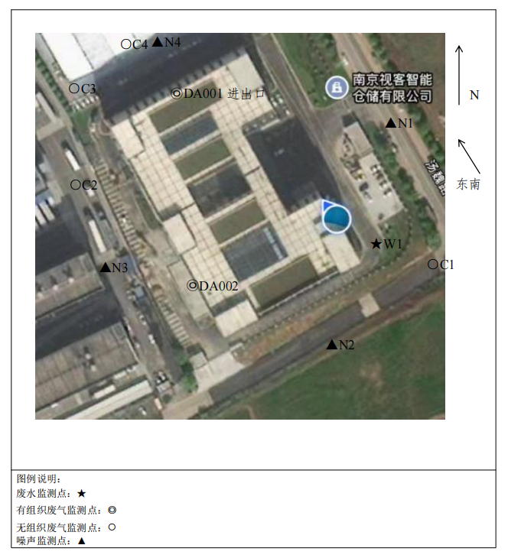
图6-1 验收监测点位示意图

表七
监测期间生产工况记录、验收监测结果：
1、监测期间生产工况记录
创太环保有限公司于2025.12.08-2025.12.09对本项目废水、废气及厂界噪声进行了现场监测。在验收监测期间，企业正常工作，各类污染治理设施运转正常，满足该项目竣工环境保护验收检测条件。根据企业实际生产情况，工况记录见下表。
表7-1 验收监测工况记录表
监测日期 | 产品种类 | 设计生产能力 | 实际生产能力 | 生产负荷
2025.12.08-2025.12.09 | 护理液、润眼液及冲洗液 | 5000万瓶/年  43.48万瓶/2天 | 26.8万瓶/2天 | 61.64%
2、验收监测结果
（1）废水监测结果
在验收监测期间，厂区污水总排口DW001排放的pH值排放浓度为7.1-7.2（无量纲），化学需氧量、悬浮物、氨氮、总磷、总氮最大排放浓度分别为44mg/L、14mg/L、4.07mg/L、0.82mg/L、7.05mg/L，满足湖熟集镇污水处理厂的接管标准。
表7-2 污水总排口废水监测结果
采样日期 | 采样点位 | 检测项目 | 单位 | 检测结果 |  |  |  | 标准限值
 |  |  |  | 1 | 2 | 3 | 4 | 标准限值
2025.12.08 | 废水排口W1 | pH值 | 无量纲 | 7.2 | 7.2 | 7.1 | 7.2 | 6-9
2025.12.08 | 废水排口W1 | 悬浮物 | mg/L | 11 | 12 | 11 | 10 | 500
2025.12.08 | 废水排口W1 | 化学需氧量 | mg/L | 36 | 42 | 44 | 40 | 400
2025.12.08 | 废水排口W1 | 氨氮 | mg/L | 4.07 | 3.20 | 2.29 | 3.57 | 45
2025.12.08 | 废水排口W1 | 总磷 | mg/L | 0.82 | 0.82 | 0.78 | 0.71 | 8
2025.12.08 | 废水排口W1 | 总氮 | mg/L | 6.76 | 6.68 | 6.96 | 6.65 | 70
2025.12.09 | 废水排口W1 | pH值 | 无量纲 | 7.2 | 7.2 | 7.2 | 7.2 | 6-9
2025.12.09 | 废水排口W1 | 悬浮物 | mg/L | 10 | 12 | 11 | 14 | 500
2025.12.09 | 废水排口W1 | 化学需氧量 | mg/L | 34 | 40 | 32 | 35 | 400
2025.12.09 | 废水排口W1 | 氨氮 | mg/L | 2.65 | 2.48 | 2.06 | 1.98 | 45
2025.12.09 | 废水排口W1 | 总磷 | mg/L | 0.80 | 0.81 | 0.79 | 0.79 | 8
2025.12.09 | 废水排口W1 | 总氮 | mg/L | 6.86 | 7.05 | 6.89 | 7.01 | 70
（2）废气监测结果
1）有组织废气监测结果
在验收监测期间，排气筒DA001出口有组织排放的非甲烷总烃最大排放浓度为2.89mg/m³，满足《合成树脂工业污染物排放标准》（GB31572-2015）（2024年修改单）限值；排气筒DA002出口有组织排放的颗粒物最大排放浓度为5.8mg/m³、氮氧化物最大排放浓度为44mg/m³、二氧化硫未检出、烟气黑度<1满足《锅炉大气污染物排放标准》（DB32/4385-2022）表1限值。在验收监测期间，有组织废气监测结果见下表。
表7-3 排气筒DA001废气监测结果
采样日期 | 采样  点位 | 检测项目 |  | 检测结果 |  |  | 标准  限值
采样日期 | 采样  点位 |  |  | 1 | 2 | 3 | 标准  限值
2025.12.08 | 废气  进口 | 烟气流速（m/s） |  | 12.8 | 12.4 | 12.5 | /
2025.12.08 | 废气  进口 | 标况风量（m³/h） |  | 4371.178 | 4237.445 | 4305.081 | /
2025.12.08 | 废气  进口 | 非甲烷  总烃 | 排放浓度（mg/m³） | 14.5 | 15.2 | 15.8 | /
2025.12.08 | 废气  进口 | 非甲烷  总烃 | 排放速率（kg/h） | 6.34×10⁻² | 6.44×10⁻² | 6.80×10⁻² | /
2025.12.08 | 废气  出口 | 废气流速（m/s） |  | 8.80 | 8.50 | 8.70 | /
2025.12.08 | 废气  出口 | 标况风量（m³/h） |  | 4520 | 4379 | 4497 | /
2025.12.08 | 废气  出口 | 非甲烷  总烃 | 排放浓度（mg/m³） | 2.63 | 2.84 | 2.79 | 60
2025.12.08 | 废气  出口 | 非甲烷  总烃 | 排放速率（kg/h） | 1.19×10⁻² | 1.24×10⁻² | 1.25×10⁻² | /
2025.12.09 | 废气  进口 | 废气流速（m/s） |  | 12.3 | 12.8 | 12.7 | /
2025.12.09 | 废气  进口 | 标况风量（m³/h） |  | 4197.844 | 4387.736 | 4343.894 | /
2025.12.09 | 废气  进口 | 非甲烷  总烃 | 排放浓度（mg/m³） | 15.2 | 14.6 | 15.4 | /
2025.12.09 | 废气  进口 | 非甲烷  总烃 | 排放速率（kg/h） | 6.38×10⁻² | 6.41×10⁻² | 6.69×10⁻² | /
2025.12.09 | 废气  出口 | 废气流速（m/s） |  | 8.30 | 8.80 | 8.70 | /
2025.12.09 | 废气  出口 | 标况风量（m³/h） |  | 4247 | 4532 | 4475 | /
2025.12.09 | 废气  出口 | 非甲烷  总烃 | 排放浓度（mg/m³） | 2.53 | 2.89 | 2.79 | 60
2025.12.09 | 废气  出口 | 非甲烷  总烃 | 排放速率（kg/h） | 1.07×10⁻² | 1.31×10⁻² | 1.25×10⁻² | /
表7-4 排气筒DA002废气监测结果（1）
采样点位 |  |  | DA002锅炉排放口
处理设施 |  |  | /
排气筒高度（m） |  |  | 35 | 烟道截面尺寸（m²） | 0.0962
检测项目 |  | 单位 | 检测结果（2025.12.08）
 |  | 单位 | 频次一 | 频次二 | 频次三
烟气温度 |  | ℃ | 50.3 | 51.0 | 51.4
烟气湿度 |  | % | 12.7 | 12.4 | 12.8
烟气流速 |  | m/s | 6.10 | 6.20 | 6.50
实测含氧量 |  | % | 15.5 | 15.3 | 15.2
标干烟气流量 |  | Nm³/h | 1576 | 1604 | 1672
低浓度  颗粒物 | 实测浓度 | mg/m³ | 1.6 | 1.9 | 1.6
低浓度  颗粒物 | 折算浓度 | mg/m³ | 5.1 | 5.8 | 4.8
低浓度  颗粒物 | 排放速率 | kg/h | 2.52×10⁻³ | 3.05×10⁻³ | 2.68×10⁻³
烟气黑度 | 级 |  | <1
表7-5 排气筒DA002废气监测结果（2）
采样点位 |  |  | DA002 锅炉排放口
处理设施 |  |  | /
排气筒高度（m） |  |  | 35 |  |  |  | 烟道截面尺寸（m²） |  |  |  | 0.0962
检测项目 |  | 单位 | 检测结果 （2025.12.08）
 |  | 单位 | 频次一 | 频次二 | 频次三 | 频次四 |  | 频次五 | 频次六 | 频次七 |  | 频次八 | 频次九
实测含氧量 |  | % | 15.5 | 15.5 | 15.4 | 15.3 |  | 15.4 | 15.3 | 15.2 |  | 15.2 | 15.2
标干烟气流量 |  | Nm³/h | 1576 | 1576 | 1576 | 1604 |  | 1604 | 1604 | 1672 |  | 1672 | 1672
二氧化硫 | 实测浓度 | mg/m³ | ND | ND | ND | ND |  | ND | ND | ND |  | ND | ND
二氧化硫 | 实测浓度 | mg/m³ | ND |  |  | ND |  |  |  | ND
二氧化硫 | 折算浓度 | mg/m³ | / | / | / | / |  | / | / | / |  | / | /
二氧化硫 | 折算浓度 | mg/m³ | / |  |  | / |  |  |  | /
二氧化硫 | 排放速率 | kg/h | / |  |  | / |  |  |  | /
氮氧化物 | 实测浓度 | mg/m³ | 13 | 14 | 13 | 14 |  | 13 | 14 | 15 |  | 15 | 14
氮氧化物 | 实测浓度 | mg/m³ | 13 |  |  | 14 |  |  |  | 15
氮氧化物 | 折算浓度 | mg/m³ | 41 | 45 | 40 | 43 |  | 41 | 43 | 45 |  | 45 | 42
氮氧化物 | 折算浓度 | mg/m³ | 42 |  |  | 42 |  |  |  | 44
氮氧化物 | 排放速率 | kg/h | 2.05×10⁻² |  |  | 2.25×10⁻² |  |  |  | 2.51×10⁻²
表7-6 排气筒DA002废气监测结果（3）
采样点位 |  |  | DA002锅炉排放口
处理设施 |  |  | /
排气筒高度（m） |  |  | 35 | 烟道截面尺寸（m2） | 0.0962
检测项目 |  | 单位 | 检测结果（2025.12.09）
 |  | 单位 | 频次一 | 频次二 | 频次三
烟气温度 |  | ℃ | 48.0 | 49.3 | 49.0
烟气湿度 |  | % | 10.6 | 11.2 | 11.6
烟气流速 |  | m/s | 5.80 | 6.30 | 6.20
实测含氧量 |  | % | 15.9 | 15.8 | 15.8
标干烟气流量 |  | Nm³/h | 1547 | 1663 | 1631
低浓度  颗粒物 | 实测浓度 | mg/m³ | 1.2 | 1.3 | 1.3
低浓度  颗粒物 | 折算浓度 | mg/m³ | 4.1 | 4.4 | 4.4
低浓度  颗粒物 | 排放速率 | kg/h | 1.86×10⁻³ | 2.16×10⁻³ | 2.12×10⁻³
烟气黑度 | 级 |  | <1
表7-7 排气筒DA002废气监测结果（4）
采样点位 |  |  | DA002锅炉排放口
处理设施 |  |  | /
排气筒高度（m） |  |  | 35 |  |  |  | 烟道截面尺寸（m2） |  |  |  | 0.0962
检测项目 |  | 单位 | 检测结果（2025.12.09）
 |  | 单位 | 频次一 | 频次二 | 频次三 | 频次四 |  | 频次五 | 频次六 | 频次七 |  | 频次八 | 频次九
实测含氧量 |  | % | 15.9 | 15.8 | 15.8 | 15.8 |  | 15.8 | 15.8 | 15.8 |  | 15.8 | 15.8
标干烟气流量 |  | Nm³/h | 1547 | 1547 | 1547 | 1663 |  | 1663 | 1663 | 1631 |  | 1631 | 1631
二氧化硫 | 实测浓度 | mg/m³ | ND | ND | ND | ND |  | ND | ND | ND |  | ND | ND
二氧化硫 | 实测浓度 | mg/m³ | ND |  |  | ND |  |  |  | ND
二氧化硫 | 折算浓度 | mg/m³ | / | / | / | / |  | / | / | / |  | / | /
二氧化硫 | 折算浓度 | mg/m³ | / |  |  | / |  |  |  | /
二氧化硫 | 排放速率 | kg/h | / |  |  | / |  |  |  | /
氮氧化物 | 实测浓度 | mg/m³ | 12 | 13 | 13 | 13 |  | 13 | 12 | 13 |  | 12 | 13
氮氧化物 | 实测浓度 | mg/m³ | 13 |  |  | 13 |  |  |  | 13
氮氧化物 | 折算浓度 | mg/m³ | 41 | 44 | 44 | 44 |  | 44 | 40 | 44 |  | 40 | 44
氮氧化物 | 折算浓度 | mg/m³ | 43 |  |  | 43 |  |  |  | 43
氮氧化物 | 排放速率 | kg/h | 2.01×10⁻² |  |  | 2.16×10⁻² |  |  |  | 2.12×10⁻²
在验收监测期间，厂界无组织排放的非甲烷总烃最大排放浓度为1.61mg/m³，满足《合成树脂工业污染物排放标准》（GB31572-2015）（2024年修改单）表9限值；总悬浮颗粒物最大排放浓度为0.316mg/m³，满足《大气污染物综合排放标准》（DB 32/4041-2021）表3限值。
表7-8 厂界无组织废气监测结果
采样日期 | 检测项目 | 采样点位 | 单位 | 检测结果 |  |  | 标准限值
 |  |  |  | 1 | 2 | 3 | 标准限值
2025.12.08 | 非甲烷总烃 | 上风向G1 | mg/m³ | 0.94 | 0.93 | 0.92 | 4
2025.12.08 | 非甲烷总烃 | 下风向G2 | mg/m³ | 1.22 | 1.20 | 1.17 | 4
2025.12.08 | 非甲烷总烃 | 下风向G3 | mg/m³ | 1.25 | 1.24 | 1.16 | 4
2025.12.08 | 非甲烷总烃 | 下风向G4 | mg/m³ | 1.18 | 1.22 | 1.26 | 4
2025.12.08 | 总悬浮颗粒物 | 上风向G1 | ug/m³ | 192 | 184 | 182 | 0.5
2025.12.08 | 总悬浮颗粒物 | 下风向G2 | ug/m³ | 312 | 298 | 292 | 0.5
2025.12.08 | 总悬浮颗粒物 | 下风向G3 | ug/m³ | 307 | 303 | 308 | 0.5
2025.12.08 | 总悬浮颗粒物 | 下风向G4 | ug/m³ | 312 | 305 | 298 | 0.5
2025.12.09 | 非甲烷总烃 | 上风向G1 | mg/m³ | 0.88 | 0.87 | 0.88 | 4
2025.12.09 | 非甲烷总烃 | 下风向G2 | mg/m³ | 1.31 | 1.41 | 1.49 | 4
2025.12.09 | 非甲烷总烃 | 下风向G3 | mg/m³ | 1.51 | 1.52 | 1.41 | 4
2025.12.09 | 非甲烷总烃 | 下风向G4 | mg/m³ | 1.61 | 1.39 | 1.37 | 4
2025.12.09 | 总悬浮颗粒物 | 上风向G1 | ug/m³ | 190 | 186 | 193 | 0.5
2025.12.09 | 总悬浮颗粒物 | 下风向G2 | ug/m³ | 311 | 304 | 315 | 0.5
2025.12.09 | 总悬浮颗粒物 | 下风向G3 | ug/m³ | 299 | 313 | 320 | 0.5
2025.12.09 | 总悬浮颗粒物 | 下风向G4 | ug/m³ | 316 | 296 | 312 | 0.5
厂区内无组织排放的非甲烷总烃最大排放浓度为1.54mg/m³，满足《大气污染物综合排放标准》（DB 32/4041-2021）表2限值。
表7-9 厂区无组织废气监测结果
采样日期 | 检测项目 | 采样点位 | 单位 | 检测结果 |  |  | 标准限值
 |  |  |  | 1 | 2 | 3 | 标准限值
2025.12.08 | 非甲烷总烃 | 厂区内G5 | mg/m³ | 1.30 | 1.26 | 1.25 | 6
2025.12.09 | 非甲烷总烃 | 厂区内G5 | mg/m³ | 1.46 | 1.54 | 1.51 | 6
（3）噪声监测结果
验收监测期间，项目东、南、西、北厂界昼间噪声测定值范围为53.1-58.7dB（A），项目东、南、西、北厂界夜间噪声测定值范围为47.7-49.8dB（A），符合《工业企业厂界环境噪声排放标准》（GB 12348-2008）2类标准限值（昼间≤60dB（A），夜间≤50dB（A））。
表7-10 噪声监测结果
检测日期 |  |  | 2025年12月08日 |  | 2025年12月09日
测点  编号 | 测点位置 | 主要声源 | 等效声级dB(A)
测点  编号 | 测点位置 | 主要声源 | 昼间 | 夜间 | 昼间 | 夜间
测点  编号 | 测点位置 | 主要声源 | 测量值 | 测量值 | 测量值 | 测量值
N1 | 东厂界外1m处 | 生产噪声 | 58.7 | 49.4 | 55.7 | 49.4
N2 | 南厂界外1m处 | 生产噪声 | 57.0 | 49.8 | 54.3 | 47.7
N3 | 西厂界外1m处 | 生产噪声 | 56.5 | 48.2 | 53.1 | 48.3
N4 | 北厂界外1m处 | 生产噪声 | 56.9 | 49.8 | 55.7 | 47.7
参考标准 |  |  | 60 | 50 | 60 | 50
 |  |  | 工业企业厂界环境噪声排放标准GB 12348-2008
（4）总量核定
1）废水总量核定
在验收监测期间，厂区污水总排口DW001排放的化学需氧量、悬浮物、氨氮、总磷、总氮最大排放浓度分别为44mg/L、14mg/L、4.07mg/L、0.82mg/L、7.05mg/L，计算得到接管量分别为0.1339t/a、0.0426t/a、0.0124t/a、0.0025t/a、0.0214t/a，满足环评核定接管量要求，详细计算结果见下表。
表7-11 废水污染物总量核定结果表
类型 | 监测因子 | 最大排放浓度（mg/L） | 实际接管量（t/a） | 环评核定接管量（t/a）
综合废水（3042.46t/a） | 化学需氧量 | 44 | 0.1339 | 0.8536
综合废水（3042.46t/a） | 悬浮物 | 14 | 0.0426 | 0.4949
综合废水（3042.46t/a） | 氨氮 | 4.07 | 0.0124 | 0.0248
综合废水（3042.46t/a） | 总磷 | 0.82 | 0.0025 | 0.0035
综合废水（3042.46t/a） | 总氮 | 7.05 | 0.0214 | 0.034
2）废气总量核定
①实际废气排放总量
在验收监测期间，排气筒DA001出口有组织排放的非甲烷总烃最大排放速率为0.0131kg/h，计算得到实际排放量为0.0241t/a；排气筒DA002出口有组织排放的颗粒物、SO₂、NOx最大排放速率分别为0.00305kg/h、0.0024kg/h（按照检出限1/2浓度折算）、0.0251kg/h，计算得到实际排放量分别为0.0021t/a、0.0017t/a、0.0173t/a；满足环评核定排放量要求，详细计算结果见下表。
表7-12 污染物总量核定结果表
排口位置 | 污染物种类 | 最大排放速率（kg/h） | 年工作时间（h/a） | 实际排放量（t/a） | 环评核定排放量（t/a）
排气筒DA001出口 | 非甲烷总烃 | 0.0131 | 1840 | 0.0241 | 0.0779
排气筒DA002出口 | 颗粒物 | 0.00305 | 690 | 0.0021 | 0.0104
排气筒DA002出口 | SO₂ | 0.0024 | 690 | 0.0017 | 0.0207
排气筒DA002出口 | NOx | 0.0251 | 690 | 0.0173 | 0.0314
②满负荷工作废气排放总量
根据上表7-1验收监测工况记录表可知，验收监测期间，企业实际生产负荷约61.64%，根据企业废气实际排放总量折算满负荷工作时废气污染物排放总量，均未超过环评核定排放量，满足要求，详细计算结果见下表。
表7-13 废气污染物排放总量核定结果表
排口位置 | 监测因子 | 实际排放量（t/a） | 验收监测时平均生产负荷（%） | 折算为满负荷运行时排放总量（t/a） | 环评核定排放量（t/a）
排气筒DA001出口 | 非甲烷总烃 | 0.0241 | 61.64 | 0.0391 | 0.0779
排气筒DA002出口 | 颗粒物 | 0.0021 | 61.64 | 0.0034 | 0.0104
排气筒DA002出口 | SO₂ | 0.0017 | 61.64 | 0.0028 | 0.0207
排气筒DA002出口 | NOx | 0.0173 | 61.64 | 0.0281 | 0.0314

（5）废气处理效率核定
在验收监测期间，活性炭吸附装置废气处理效率均＞80%，满足环评要求，详细监测情况见下表。
表7-14 废气处理效率核定一览表
监测项目 | 监测点位 | 排放速率（kg/h）
监测项目 | 监测点位 | 2025年12月8日 |  |  | 2025年12月9日
非甲烷总烃 | DA001排气筒进口1 | 6.34×10⁻² | 6.44×10⁻² | 6.80×10⁻² | 6.38×10⁻² | 6.41×10⁻² | 6.69×10⁻²
非甲烷总烃 | DA002排气筒进口2 | 1.19×10⁻² | 1.24×10⁻² | 1.25×10⁻² | 1.07×10⁻² | 1.31×10⁻² | 1.25×10⁻²
非甲烷总烃 | 处理效率（%） | 81.23 | 80.75 | 81.62 | 83.23 | 79.56 | 81.32
非甲烷总烃 | 环评要求处理效率（%） | 80

表八
验收监测结论：
1、与《建设项目竣工环境保护验收暂行办法》对比性分析
根据《建设项目竣工环境保护验收暂行办法》，建设项目环境保护设施存在下列情形之一的，建设单位不得提出验收合格的意见：
表8-1 不得提出验收合格意见情形的检查
政策  文件 | 内容 | 本项目情况 | 结论
《建设项目竣工环境保护验收暂行办法》 | （一）未按环境影响报告书（表）及其审批部门审批决定要求建成环境保护设施，或者环境保护设施不能与主体工程同时投产或者使用的； | 已按环境影响报告表及审批部门审批决定要求建成环境保护设施，并和主体工程同时投产使用； | 满足验收合格条件
《建设项目竣工环境保护验收暂行办法》 | （二）污染物排放不符合国家和地方相关标准、环境影响报告书（表）及其审批部门审批决定或者重点污染物排放总量控制指标要求的； | 本项目污染物排放符合国家和地方相关标准、环境影响报告表及其审批部门的审批决定，满足重点污染物排放总量控制指标要求； | 满足验收合格条件
《建设项目竣工环境保护验收暂行办法》 | （三）环境影响报告书（表）经批准后，该建设项目的性质、规模、地点、采用的生产工艺或者防治污染、防止生态破坏的措施发生重大变动，建设单位未重新报批环境影响报告书（表）或者环境影响报告书（表）未经批准的； | 本项目未发生重大变动； | 满足验收合格条件
《建设项目竣工环境保护验收暂行办法》 | （四）建设过程中造成重大环境污染未治理完成，或者造成重大生态破坏未恢复的； | 本项目建设过程中未造成重大环境污染及重大生态破坏； | 满足验收合格条件
《建设项目竣工环境保护验收暂行办法》 | （五）纳入排污许可管理的建设项目，无证排污或者不按证排污的； | 本项目行业类别为C5920通用仓储；C3587眼镜制造；M7320工程和技术研究和试验发展；D4430热力生产和供应，企业已按照要求进行申请排污许可证； | 满足验收合格条件
《建设项目竣工环境保护验收暂行办法》 | （六）分期建设、分期投入生产或者使用依法应当分期验收的建设项目，其分期建设、分期投入生产或者使用的环境保护设施防治环境污染和生态破坏的能力不能满足其相应主体工程需要的； | 本项目已全部建设完成，本次验收范围为“视客智能制造高标准厂房项目（重新报批）”整体验收； | 满足验收合格条件
《建设项目竣工环境保护验收暂行办法》 | （七）建设单位因该建设项目违反国家和地方环境保护法律法规受到处罚，被责令改正，尚未改正完成的； | 本项目未违反国家和地方环境保护法律法规，未受到处罚； | 满足验收合格条件
《建设项目竣工环境保护验收暂行办法》 | （八）验收报告的基础资料数据明显不实，内容存在重大缺项、遗漏，或者验收结论不明确、不合理的； | 本项目验收报告基础资料齐全，无重大缺项、遗漏； | 满足验收合格条件
《建设项目竣工环境保护验收暂行办法》 | （九）其他环境保护法律法规规章等规定不得通过环境保护验收的。 | 本项目建设未违反其他环境保护法律法规规章。 | 满足验收合格条件
2、验收监测结论
（1）废水监测结果与评价
在验收监测期间，厂区污水总排口DW001排放的pH值排放浓度为7.1-7.2（无量纲），化学需氧量、悬浮物、氨氮、总磷、总氮最大排放浓度分别为44mg/L、14mg/L、4.07mg/L、0.82mg/L、7.05mg/L，满足湖熟集镇污水处理厂的接管标准。
（2）废气监测结果与评价
在验收监测期间，排气筒DA001出口有组织排放的非甲烷总烃最大排放浓度为2.89mg/m³，满足《合成树脂工业污染物排放标准》（GB31572-2015）（2024年修改单）限值；排气筒DA002出口有组织排放的颗粒物最大排放浓度为5.8mg/m³、氮氧化物最大排放浓度为44mg/m³、二氧化硫未检出、烟气黑度<1满足《锅炉大气污染物排放标准》（DB32/4385-2022）表1限值。
在验收监测期间，厂界无组织排放的非甲烷总烃最大排放浓度为1.61mg/m³，满足《合成树脂工业污染物排放标准》（GB31572-2015）（2024年修改单）表9限值；总悬浮颗粒物最大排放浓度为0.316mg/m³，满足《大气污染物综合排放标准》（DB 32/4041-2021）表3限值。
厂区内无组织排放的非甲烷总烃最大排放浓度为1.54mg/m³，满足《大气污染物综合排放标准》（DB 32/4041-2021）表2限值。
（3）噪声监测结果与评价
验收监测期间，项目东、南、西、北厂界昼间噪声测定值范围为53.1-58.7dB（A），项目东、南、西、北厂界夜间噪声测定值范围为47.7-49.8dB（A），符合《工业企业厂界环境噪声排放标准》（GB 12348-2008）2类标准限值（昼间≤60dB（A），夜间≤50dB（A））。
（4）固废
本项目产生的固体废物包括一般固体废物、危险废物、生活垃圾。一般固体废物除菌过滤废滤芯，废边角料，废金属模具，废塑料模具，废过滤器、RO膜，废软水过滤器，废包装材料收集后外售；废无纺布、双胶纸、过滤纸交由环卫清运。危险废物废水性油墨瓶、实验室废液、废培养基、废实验耗材、不合格品、生物安全柜废过滤器、废灯管、废隐形眼镜、沾染性废包装物、废活性炭、污泥收集后危废库暂存，定期委托有资质单位处置。生活垃圾交由环卫清运。本项目固体废物均得到合理处置。
（5）总量
在验收监测期间，厂区污水总排口DW001排放的化学需氧量、悬浮物、氨氮、总磷、总氮最大排放浓度分别为44mg/L、14mg/L、4.07mg/L、0.82mg/L、7.05mg/L，计算得到接管量分别为0.1339t/a、0.0426t/a、0.0124t/a、0.0025t/a、0.0214t/a，满足环评核定接管量要求。
在验收监测期间，排气筒DA001出口有组织排放的非甲烷总烃最大排放速率为0.0131kg/h，计算得到实际排放量为0.0241t/a；排气筒DA002出口有组织排放的颗粒物、SO₂、NOx最大排放速率分别为0.00305kg/h、0.0024kg/h（按照检出限1/2浓度折算）、0.0251kg/h，计算得到实际排放量分别为0.0021t/a、0.0017t/a、0.0173t/a；满足环评核定排放量要求。
（6）验收结论
该项目执行了“三同时”制度，验收监测期间，各类环保治理设施运行正常，项目所测的各类污染物均达标排放，环评批复中的各项要求基本落实。本验收监测报告认为该项目正常投入使用、环保设备正常运行时，满足竣工环境保护验收条件，建议通过该项目竣工环境保护验收。
（7）建议
①加强职工的环保教育，增强职工的环保意识。
②企业在生产过程中加强监管，确保各环节的正常、稳定运行，保证各污染物的达标排放。
③做好固废管理工作，确保固废均妥善处置。

建设项目工程竣工环境保护“三同时”验收登记表

填表单位（盖章）：南京视客智能仓储有限公司 填表人（签字）： 项目经办人（签字）：
建  设  项  目 | 项目名称 |  |  | 视客智能制造高标准厂房项目（重新报批） |  |  |  | 项目代码 |  |  | 2020-320115-59-03-563168 |  |  |  | 建设地点 |  | 江苏省南京市江宁区湖熟街道汤魏路9号
建  设  项  目 | 行业类别（分类管理名录） |  |  | C5920通用仓储；C3587眼镜制造；M7320工程和技术研究和试验发展；D4430热力生产和供应 |  |  |  | 建设性质 |  |  | 新建改扩建技术改造修编
建  设  项  目 | 设计生产能力 |  |  | 护理液、润眼液及冲洗液5000万瓶/年 |  |  |  | 实际生产能力 |  |  | 护理液、润眼液及冲洗液5000万瓶/年 |  |  |  | 环评单位 |  | 南京伊环环境科技有限公司
建  设  项  目 | 环评文件审批机关 |  |  | 南京市生态环境局 |  |  |  | 审批文号 |  |  | 宁环（江）建〔2025〕9号 |  |  |  | 环评文件类型 |  | 报告表
建  设  项  目 | 开工日期 |  |  | 2023年10月 |  |  |  | 竣工日期 |  |  | 2025年10月 |  |  |  | 排污许可证申领时间 |  | 2025.03.28
建  设  项  目 | 环保设施设计单位 |  |  | 中外建华诚工程技术集团有限公司 |  |  |  | 环保设施施工单位 |  |  | 江苏圣海建设有限公司 |  |  |  | 本工程排污许可证编号 |  | 91320115MA22G6PY3K001U
建  设  项  目 | 验收单位 |  |  | 南京视客智能仓储有限公司 |  |  |  | 环保设施监测单位 |  |  | 创太环保有限公司 |  |  |  | 验收监测时工况 |  | 61.64%
建  设  项  目 | 投资总概算 |  |  | 26000万元 |  |  |  | 环保投资 |  |  | 64万元 |  |  |  | 比例 |  | 0.25%
建  设  项  目 | 实际总概算 |  |  | 26000万元 |  |  |  | 环保投资 |  |  | 43万元 |  |  |  | 比例 |  | 0.17%
建  设  项  目 | 废水治理（万元） |  |  | 5 | 废气治理  （万元） |  | 14 | 噪声治理（万元） |  | 0 | 固体废物治理  （万元） |  | 4 |  | 绿化及生态（万元） |  | 0 |  | 其他（万元） |  | 20
建  设  项  目 | 新增废水处理设施能力 |  |  | / |  |  |  | 新增废气处理设施能力 |  |  | / |  |  |  | 年平均工作时间 |  | 1840h
运营单位 |  |  |  | 南京视客智能仓储有限公司 |  |  |  | 运营单位社会统一信用代码（或组织机构代码） |  |  | 91320115MA22G6PY3K |  |  |  | 验收时间 |  | 2026年2月
污染物排放达标与总量控制（工业建设项目详填） |  | 污染物 |  | 原有排放量（1） | 本项目实际排放浓度（2） | 本项目允许排放浓度（3） |  | 本项目产生量（4） | 本项目自身削减量（5） |  | 本项目实际排放量（6） | 本项目核定排放总量（7） |  | 本项目“以新带老”削减量（8） | 全厂实际排放总量（9） | 全厂核定排放总量（10） |  | 区域平衡替代削减量（11） |  | 排放增减量（12）
 |  | 废水 | 废水量 | / | / | / |  | / | / |  | 3042.46 | 3263.26 |  | / | / | / |  | / |  | /
 |  | 废水 | COD | / | / | / |  | / | / |  | 0.1339 | 0.8536 |  | / | / | / |  | / |  | /
 |  | 废水 | SS | / | / | / |  | / | / |  | 0.0426 | 0.4949 |  | / | / | / |  | / |  | /
 |  | 废水 | NH₃-N | / | / | / |  | / | / |  | 0.0124 | 0.0248 |  | / | / | / |  | / |  | /
 |  | 废水 | TP | / | / | / |  | / | / |  | 0.0025 | 0.0035 |  | / | / | / |  | / |  | /
 |  | 废水 | TN | / | / | / |  | / | / |  | 0.0214 | 0.034 |  | / | / | / |  | / |  | /
 |  | 废气 | 非甲烷总烃 | / | / | / |  | / | / |  | 0.0241 | 0.0779 |  | / | / | / |  | / |  | /
 |  | 废气 | 颗粒物 |  |  |  |  |  |  |  | 0.0021 | 0.0104
 |  | 废气 | SO₂ |  |  |  |  |  |  |  | 0.0017 | 0.0207
 |  | 废气 | NOx |  |  |  |  |  |  |  | 0.0173 | 0.0314
 |  | 与项目有关的其他特征污染物 |  | / | / | / |  | / | / |  | / | / |  | / | / | / |  | / |  | /
 |  | 与项目有关的其他特征污染物 |  | / | / | / |  | / | / |  | / | / |  | / | / | / |  | / |  | /
注：1、排放增减量：（+）表示增加，（-）表示减少。2、（12)=(6)-(8)-(11),(9)=(4)-(5)-(8)-(11)+(1).3、计量单位：废水排放量—万吨/年；废气排放量—万标立方米/年；工业固体废物排放量—万吨/年；水污染物排放浓度—毫克/升。

附件清单
附件1 备案证
附件2 营业执照
附件3 环评批复
附件4 排污许可证
附件5 危废处置协议
附件6 验收监测报告
附件7 工况说明
附件8 竣工及调试日期公示
附件9 应急预案备案表

附图清单
附图1 企业地理位置图
附图2 企业周边500m敏感保护目标分布图
附图3 厂区平面布置图
附图4-1 3F车间平面布置图
附图4-2 4F车间平面布置图

